INFORME FINAL DE SUPERVISIÓN

- DATOS DEL CONTRATO

CONTRATO: 4600094052 de 2022
CONTRATANTE: Personería de Medellín
CONTRATISTA: PUNTO CARDINAL S.A.S
OBJETO: PRESTACIÓN DE SERVICIOS PARA EL MONITOREO DE INFORMACIÓN EN LOS DIFERENTES MEDIOS DE DIFUSIÓN MASIVOS Y ESPECIALIZADOS DE COMUNICACIÓN PARA LA PERSONERÍA DISTRITAL DE MEDELLÍN.
PLAZO: DESDE LA ACEPTACIÓN DE LA OFERTA, HASTA EL 31 DE DICIEMBRE DEL AÑO 2022.
VALOR: CATORCE MILLONES SISCIENTOS OCHENTA Y CUATRO MIL QUINIENTOS OCHENTA Y DOS PESOS M.L (14.684.582)
FECHA DE INICIO: 10 DE FEBRERO DE 2022

- DESARROLLO DE LA EJECUCIÓN DEL CONTRATO (MES A MES)

ABRIL DE 2022

Obligación a): Informar oportunamente al supervisor del contrato, de cualquier situación que pueda afectar la correcta ejecución del mismo.
Actividad 1: Se informa siempre al supervisor cualquier novedad que se presente, el 13 de abril se envía una notificación por correo electrónico sobre la actualización APP Prensanet. Lo anterior no alteró la prestación del servicio.
Evidencia:
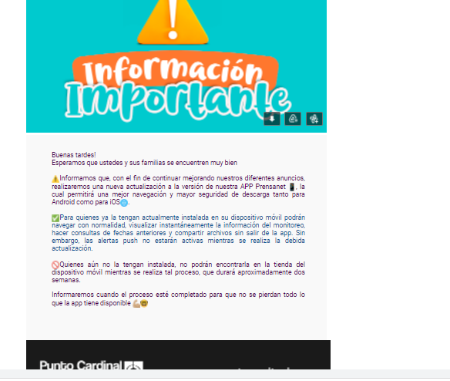

OBLIGACIONES O ACTIVIDAD DESARROLLADA Y EVIDENCIAS
Obligación b): Cumplir con el objeto del Contrato en los términos pactados de conformidad con la invitación Pública y la propuesta presentada.
Actividad 2: se ha cumplido con el objeto del contrato a entera satisfacción como se va a describir a continuación en este informe de actividades.
Evidencia: Informe de actividades de abril del 2022

OBLIGACIONES O ACTIVIDAD DESARROLLADA Y EVIDENCIAS
Obligación c): Atender a todas las solicitudes que haga él supervisor del contrato, quien informará si el funcionamiento es deficiente y si presenta fallas en el cumplimiento de la ejecución del contrato.
Actividad 3: Se realiza comunicación permanente para garantizar todos los servicios que están detallados en el contrato para el control y manejo de la información del monitoreo de medios a la supervisora del contrato, atendiendo todas las solicitudes y requerimiento pertinentes.
Evidencia:

OBLIGACIONES O ACTIVIDAD DESARROLLADA Y EVIDENCIAS
Obligación d): Aportar todo su conocimiento y experiencia para desarrollar adecuadamente el objeto del contrato de conformidad con lo requerido por la Personería del municipio de Medellín.
Actividad 2: Se aporta adecuadamente el conocimiento y la experiencia para desarrollar adecuadamente, todo el objeto del contrato para desarrollar todo lo que se requiere por la Personería de Medellín.
Evidencia:

OBLIGACIONES O ACTIVIDAD DESARROLLADA Y EVIDENCIAS
Obligación e): Reportar y/o entregar la información relacionada con la ejecución del contrato o que tenga incidencia en ella de acuerdo con las reglas del contrato y las normas que lo regulan, cuando sea requerida por el contratante o el supervisor, adicionalmente a los informes que regularmente deba presentar
Actividad 2: Se reporta toda la información relacionada con la ejecución del contrato, siempre que sea solicitada.
Evidencia:

OBLIGACIONES O ACTIVIDAD DESARROLLADA Y EVIDENCIAS
Obligación f): Realizar todos los pagos de seguridad social y parafiscal que le correspondan en las cuantías establecidas por la ley y oportunamente.
Actividad 2: Se realizan de manera oportuna todos los pagos de seguridad social.
Evidencia: Se anexan al informe.
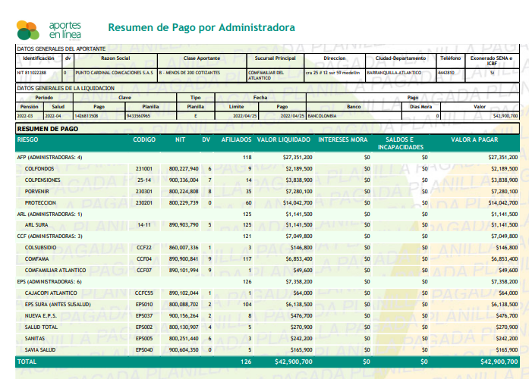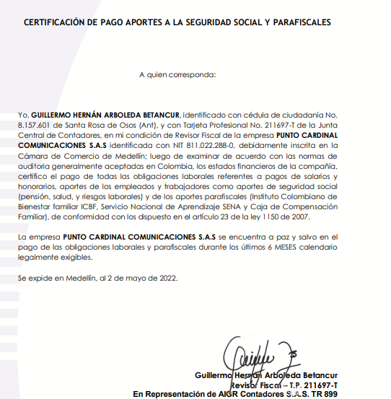

OBLIGACIONES O ACTIVIDAD DESARROLLADA Y EVIDENCIAS
Obligación g): Realizar máximo dentro de los dos (2) días siguientes a la suscripción del contrato, las gestiones necesarias para el cumplimiento de los requisitos de ejecución que le correspondan y asumir los costos de éstas.
Actividad 2: Se realizan dentro de los dos (2) días siguientes a la suscripción del contrato, las gestiones necesarias para el cumplimiento de lo solicitado.
Evidencia:

OBLIGACIONES O ACTIVIDAD DESARROLLADA Y EVIDENCIAS
Obligación h): Aportar las garantías establecidas en el contrato.
Actividad 2: Se aportan de manera efectiva las garantías establecidas en el contrato.
Evidencia:

OBLIGACIONES O ACTIVIDAD DESARROLLADA Y EVIDENCIAS
Obligación i): Autorizo a la Personería de Medellín de manera libre, voluntaria, previa, explícita, informada e inequívoca, para que en los términos legalmente establecidos por la Ley 1581 de 2012, realice la recolección, almacenamiento, uso, circulación, supresión y en general, el tratamiento de los datos personales que he procedido a entregar o que entregaré, en virtud de las relaciones contractuales y legales en desarrollo y ejecución del presente contrato. Dicha autorización para adelantar el tratamiento de mis datos personales, se extiende durante la totalidad del tiempo en el que pueda llegar a consolidarse el vínculo contractual o este persista por cualquier circunstancia con la Personería de Medellín, y con posterioridad al finiquito del mismo, siempre que tal tratamiento se encuentre relacionado con las finalidades para las cuales los datos personales, fueron inicialmente suministrados.
Actividad 2: Se confirma la autorización a la Personería Medellín, de manera libre, voluntaria, previa, explícita, informada e inequívoca, para que en los términos legalmente establecidos por la Ley.
Evidencia:

OBLIGACIONES O ACTIVIDAD DESARROLLADA Y EVIDENCIAS
Obligación j): Entregar la medición a través de un portal, los resultados de la gestión de la Personería con los medios de comunicación por medio de valoración cualitativa y cuantitativa de cada una de las noticias publicadas y desarrollar estrategias para el mejoramiento continuo.
Actividad 2: Se hace entrega del informe mensual a través de un portal, con la medición y los resultados de la gestión de la entidad en el cual se detalla:

Informe cuantitativo - Tradicionales
1. Sentimiento | 7. Publicaciones por medio (prensa)
2. Publicaciones en el tiempo por mes (total y por sentimiento) | 8. Publicaciones por medio tv)
3. Sentimiento por tipo de medio | 9. Sentimiento por clasificación
4. Publicaciones por medio (revistas) | 10. Cubrimiento geográfico
5. Publicaciones por medio (electrónicos) | 11. Impacto por sentimiento
6. Publicaciones por medio (radio) | 12. Propia fuente

Evidencia: el informe correspondiente al mes de abril del 2022.

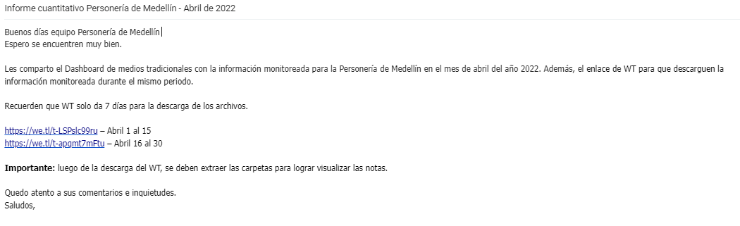

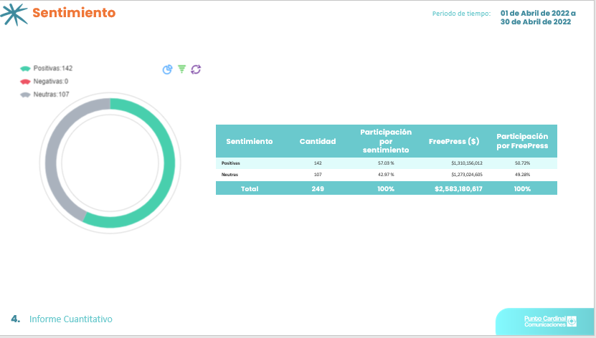

OBLIGACIONES O ACTIVIDAD DESARROLLADA Y EVIDENCIAS
Obligación k): Tener disponible un archivo histórico de toda la información monitoreada por el contratista, durante la vigencia del contrato, que pueda ser consultada a través de una herramienta de búsqueda en internet, en caso que se requiera.
Actividad 2: Se mantiene con disponibilidad continua un archivo histórico para el monitoreo, de toda la información que se regula por el contratista la cual se encuentra en internet.
Evidencia:
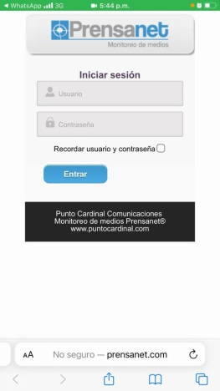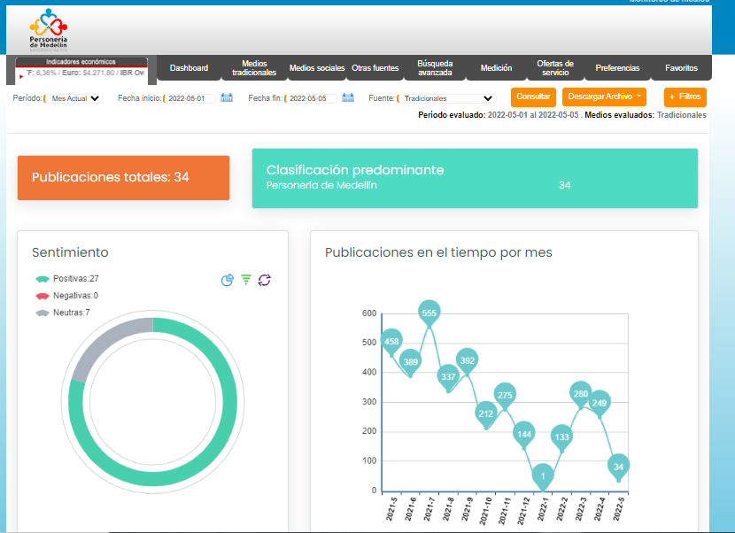

OBLIGACIONES O ACTIVIDAD DESARROLLADA Y EVIDENCIAS
Obligación l): Desarrollar una aplicación móvil para dispositivos Android e iOS que permita consultar fácilmente la información que registre la Personería, la APP debe incluir un sistema de notificaciones para la actualización de publicaciones y alertas para noticias negativas.
Actividad 2: Disponible y en funcionamiento, exclusiva para uso de la Oficina de Comunicaciones, parara ingresar en cualquier momento, con el monitoreo de medios actualizado y en tiempo real.
Evidencia: Se habilitan el usuario y las contraseñas para el equipo de prensa de la Personería de Medellín. Funciona de manera permanente la app donde se puede verificar en tiempo real la información de las menciones, si es positiva o negativa, titular, fecha, reseña y medio de comunicación.

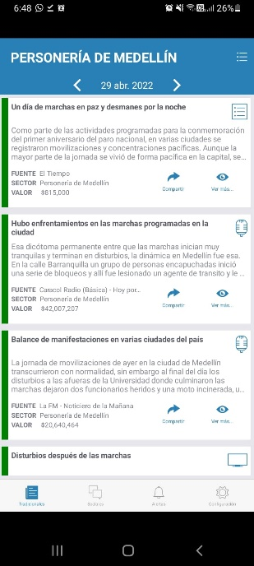

OBLIGACIONES O ACTIVIDAD DESARROLLADA Y EVIDENCIAS
Obligación m): Entregar diariamente 1 (un) boletín con el resumen de noticias monitoreadas en medios locales, regionales y /o nacionales e internacionales.
Actividad 2: Se llegó a un acuerdo con la supervisora del contrato, para enviar diariamente el boletín entre las 6:00 y las 6:30 am al correo asignado con el resumen de noticias monitoreadas en medios locales, regionales y /o nacionales e internacionales. Se envían en el mes de abril 30 boletines diarios.
Evidencia:

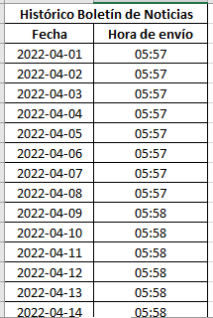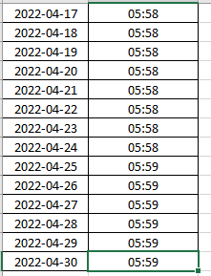

OBLIGACIONES O ACTIVIDAD DESARROLLADA Y EVIDENCIAS
Obligación n): Poner a disposición un equipo humano calificado y con criterios para la identificación y clasificación de noticias en los medios que permita organizar la información de manera cualitativa (positivas, negativas y neutras), y cuantitativas (centímetros, columnas y valor free press).
Actividad 2: Se cuenta con un equipo humano capacitado el cual nos envía el informe mensual de manera calificada de acuerdo a los reportes concernientes a noticias que incluyan a la Personería de Medellín.
Evidencia:
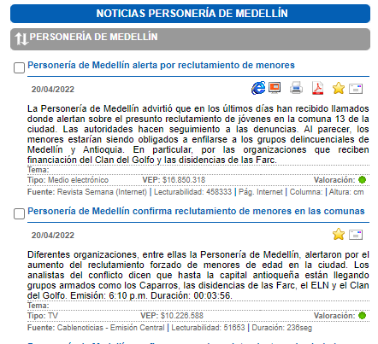

OBLIGACIONES O ACTIVIDAD DESARROLLADA Y EVIDENCIAS
Obligación o): Disponer de una página web exclusiva en la cual se ponga a disposición un software que permita visualizar la información del día en la opción de titulares, conocer el histórico en la herramienta de búsqueda, a través de variables de fecha, medio, sector, y finalmente, extraer de la página gráficas de frecuencia por fuente, frecuencia por sector y que tenga la posibilidad de realizar una valoración cuantitativa y cualitativa de las noticias en el segmento de tiempo que se desee buscar. De igual forma, que esta página web permita generar un dossier el cual posibilite crear y descargar un PDF con las imágenes de los medios impresos, con su respectivo encabezado para ser enviado o almacenado como archivo de prensa.
Actividad 2: Se dispone la página web de la personería de Medellín con los usuarios y contraseñas para que se visualice toda la información en tiempo real. Funciona al 100% y se tienen habilitados los usuarios para el ingreso.
Evidencia:
http://www.prensanet.com/personeriamedellin

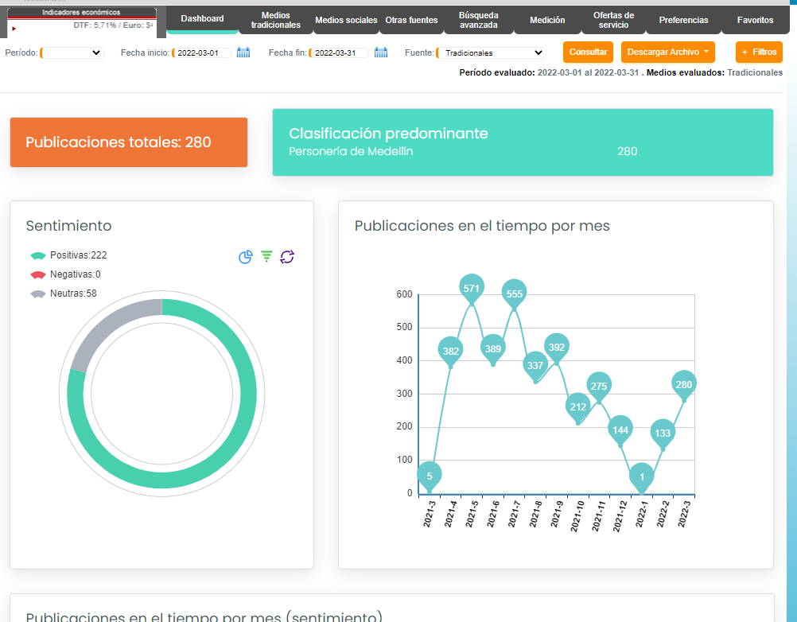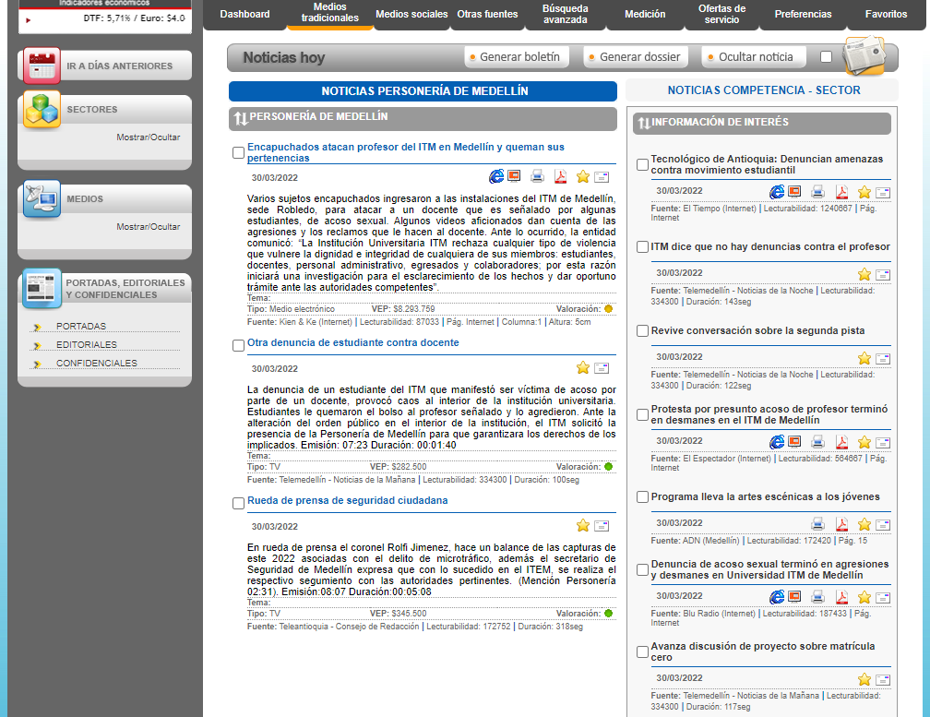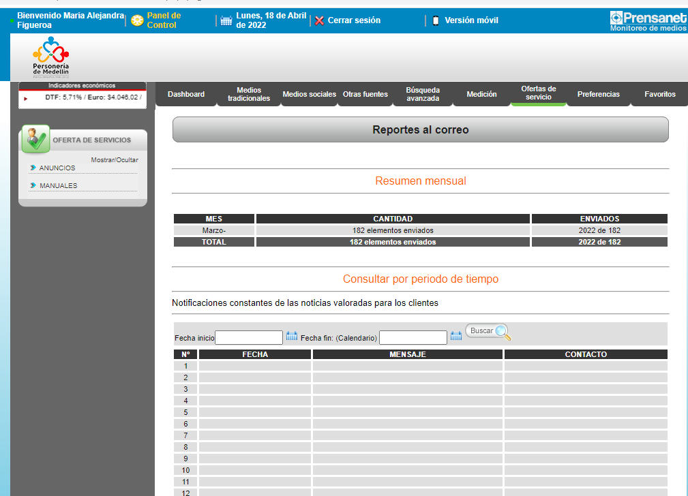

OBLIGACIONES O ACTIVIDAD DESARROLLADA Y EVIDENCIAS
Obligación p): Enviar alertas por vía WhatsApp al supervisor del contrato o a quienes este designe para la información de prioridad alta; el tema de impacto alto se define al momento de firmar el contrato, donde mencione a la Personería en temas (positivos o negativos). Estas alertas deben ser enviadas por medio de un software propio del contratista en el que no genere sobre costo para la Entidad.
Actividad 2: Se envían constantemente alertas por medio del WhatsApp con todas las menciones que tiene la entidad o el personero de Medellín en los medios de comunicación. La información que se envía es: titular – medio – fecha – reseña – enlace – y si es positiva, negativa y neutra. En el mes de abril fueron enviadas 248 alertas a 4 contactos.
Evidencia:
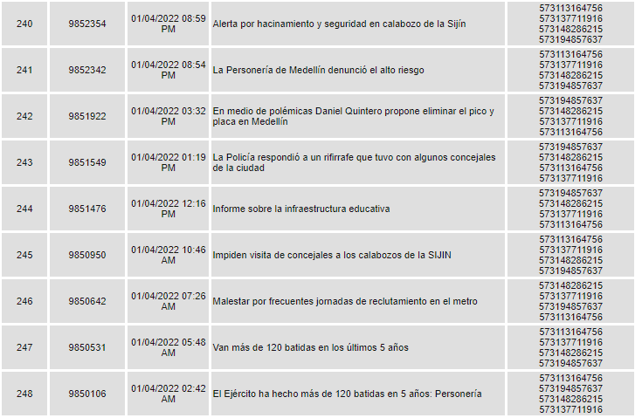

OBLIGACIONES O ACTIVIDAD DESARROLLADA Y EVIDENCIAS
Obligación q): Tener disponible un ejecutivo de cuenta que sea Comunicador Social a través de una línea de atención al cliente, e-mail, o chat, para solicitar requerimientos y estos sean solucionados en el menor tiempo posible.
Actividad 2: Se cuenta con un ejecutivo de cuenta, competente en el tema; el señor Miguel Urrego, el cual se mantiene en constante atención de todos los requerimientos, que se hagan desde la Personería de Medellín.
Evidencia:
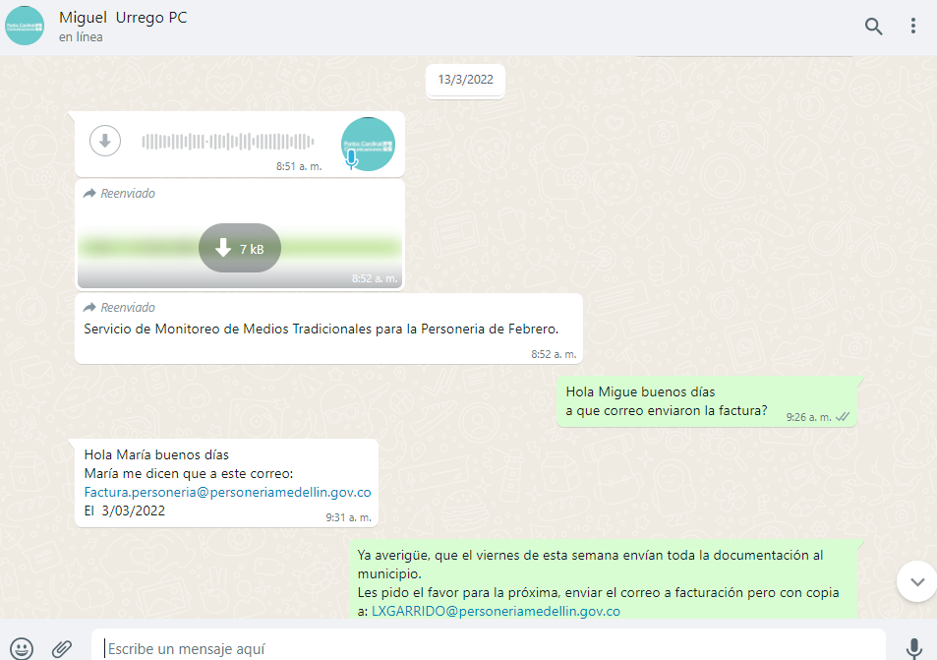

OBLIGACIONES O ACTIVIDAD DESARROLLADA Y EVIDENCIAS
Obligación r): Entregar mensualmente en archivo digital USB o enlace de descarga, toda la información monitoreada por el contratista (valorada del cliente). Donde se pueda visualizar el FreePress de las noticias, valoración cualitativa y tener acceso a los PDF, audios y videos de cada noticia.
Actividad 2: Se entrega el 5 de mayo todo el material del monitoreo de medios que se realizó en abril, con el informe de los contenidos, el FreePress, la valoración de las noticias y demás material como evidencia del cumplimiento del objeto contractual la cual es analizada por la Oficina Asesora de Comunicaciones. Se entregan 249 archivos como PDF, audios y videos de cada noticia.
Evidencia:
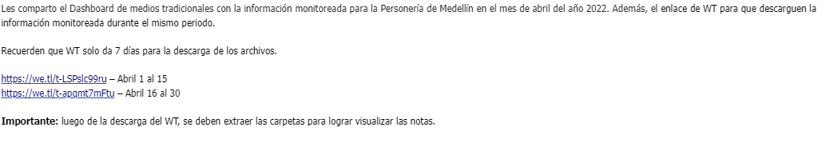

Obligación s): Entregar un informe mensual de las publicaciones en medios locales, regionales y/o nacionales e internacionales.
Actividad 2: Se entregan mensualmente los informes de las publicaciones en medios locales, regionales, y/o nacionales e internacionales.
Evidencia:
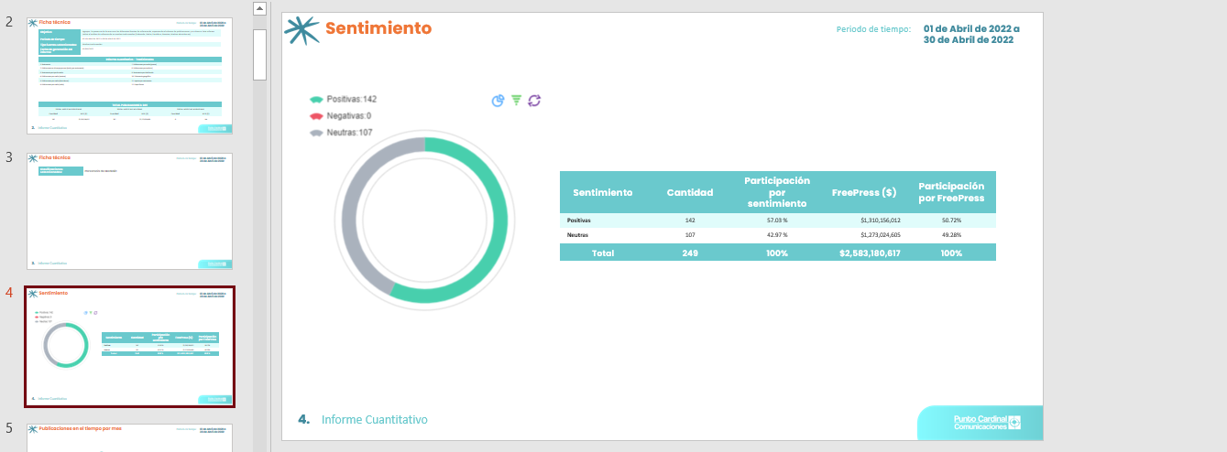

OBLIGACIONES O ACTIVIDAD DESARROLLADA Y EVIDENCIAS
Obligación t): Realizar las demás actividades que pacten las partes necesarias para dar cumplimiento al objeto del contrato y/o que le sean asignadas.
Actividad 2: Se realizan constantes actividades, que van siendo requeridas mediante el surgimiento de necesidades desde la Personería de Medellín.
Evidencia:

Mayo de 2022

OBLIGACIONES O ACTIVIDAD DESARROLLADA Y EVIDENCIAS
Obligación a): Informar oportunamente al supervisor del contrato, de cualquier situación que pueda afectar la correcta ejecución del mismo.
Actividad 1: Se informa siempre al supervisor cualquier novedad que se presente. Durante el mes de mayo no se presentó ninguna situación que afecte el correcto funcionamiento del monitoreo.
Evidencia:

OBLIGACIONES O ACTIVIDAD DESARROLLADA Y EVIDENCIAS
Obligación b): Cumplir con el objeto del Contrato en los términos pactados de conformidad con la invitación Pública y la propuesta presentada.
Actividad 2: se ha cumplido con el objeto del contrato a entera satisfacción como se va a describir a continuación en este informe de actividades.
Evidencia: Informe de actividades de mayo del 2022

OBLIGACIONES O ACTIVIDAD DESARROLLADA Y EVIDENCIAS
Obligación c): Atender a todas las solicitudes que haga él supervisor del contrato, quien informará si el funcionamiento es deficiente y si presenta fallas en el cumplimiento de la ejecución del contrato.
Actividad 3: Se realiza comunicación permanente para garantizar todos los servicios que están detallados en el contrato para el control y manejo de la información del monitoreo de medios a la supervisora del contrato, atendiendo todas las solicitudes y requerimiento pertinentes.
Evidencia:

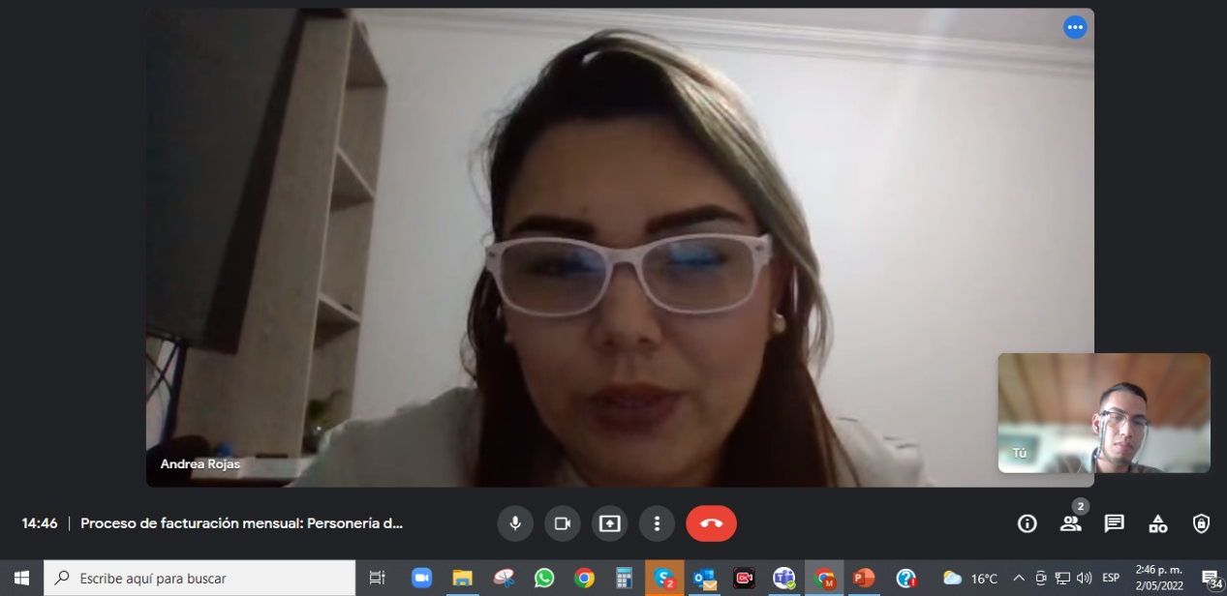

OBLIGACIONES O ACTIVIDAD DESARROLLADA Y EVIDENCIAS
Obligación d): Aportar todo su conocimiento y experiencia para desarrollar adecuadamente el objeto del contrato de conformidad con lo requerido por la Personería del municipio de Medellín.
Actividad 2: Se aporta adecuadamente el conocimiento y la experiencia para desarrollar todo el objeto del contrato y gestionar todo lo que se requiera por la Personería de Medellín.
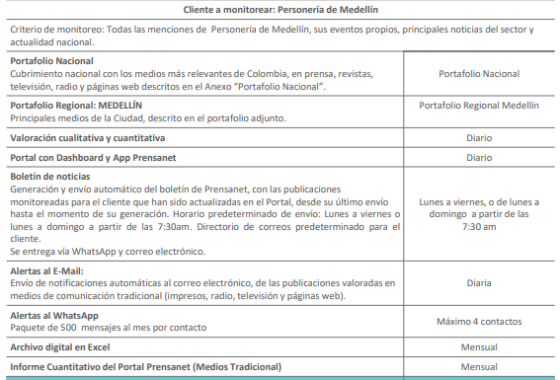
Evidencia: Se cuenta con un equipo disponible y que aporta el conocimiento para el cumplimiento del contrato.

OBLIGACIONES O ACTIVIDAD DESARROLLADA Y EVIDENCIAS
Obligación e): Reportar y/o entregar la información relacionada con la ejecución del contrato o que tenga incidencia en ella de acuerdo con las reglas del contrato y las normas que lo regulan, cuando sea requerida por el contratante o el supervisor, adicionalmente a los informes que regularmente deba presentar
Actividad 2: Se reporta toda la información relacionada con la ejecución del contrato, siempre que sea solicitada.
Evidencia:

OBLIGACIONES O ACTIVIDAD DESARROLLADA Y EVIDENCIAS
Obligación f): Realizar todos los pagos de seguridad social y parafiscal que le correspondan en las cuantías establecidas por la ley y oportunamente.
Actividad 2: Se realizan de manera oportuna todos los pagos de seguridad social.
Evidencia: Se anexan al informe.
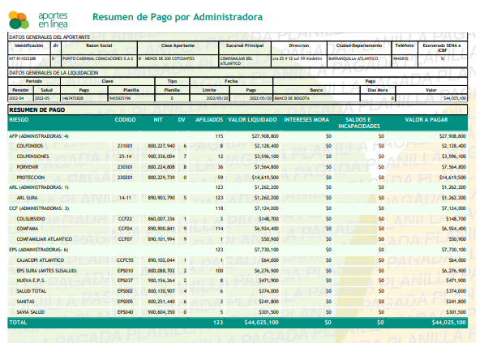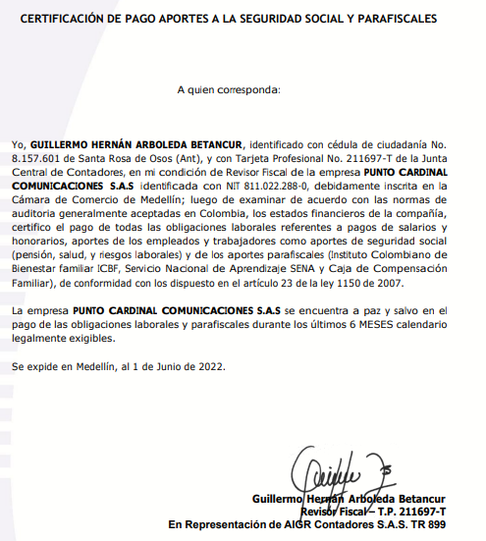

OBLIGACIONES O ACTIVIDAD DESARROLLADA Y EVIDENCIAS
Obligación g): Realizar máximo dentro de los dos (2) días siguientes a la suscripción del contrato, las gestiones necesarias para el cumplimiento de los requisitos de ejecución que le correspondan y asumir los costos de éstas.
Actividad 2: Se realizan dentro de los dos (2) días siguientes a la suscripción del contrato, las gestiones necesarias para el cumplimiento de lo solicitado.
Evidencia:

OBLIGACIONES O ACTIVIDAD DESARROLLADA Y EVIDENCIAS
Obligación h): Aportar las garantías establecidas en el contrato.
Actividad 2: Se aportan de manera efectiva las garantías establecidas en el contrato.
Evidencia:

OBLIGACIONES O ACTIVIDAD DESARROLLADA Y EVIDENCIAS
Obligación i): Autorizo a la Personería de Medellín de manera libre, voluntaria, previa, explícita, informada e inequívoca, para que en los términos legalmente establecidos por la Ley 1581 de 2012, realice la recolección, almacenamiento, uso, circulación, supresión y en general, el tratamiento de los datos personales que he procedido a entregar o que entregaré, en virtud de las relaciones contractuales y legales en desarrollo y ejecución del presente contrato. Dicha autorización para adelantar el tratamiento de mis datos personales, se extiende durante la totalidad del tiempo en el que pueda llegar a consolidarse el vínculo contractual o este persista por cualquier circunstancia con la Personería de Medellín, y con posterioridad al finiquito del mismo, siempre que tal tratamiento se encuentre relacionado con las finalidades para las cuales los datos personales, fueron inicialmente suministrados.
Actividad 2: Se confirma la autorización a la Personería Medellín, de manera libre, voluntaria, previa, explícita, informada e inequívoca, para que en los términos legalmente establecidos por la Ley.
Evidencia:

OBLIGACIONES O ACTIVIDAD DESARROLLADA Y EVIDENCIAS
Obligación j): Entregar la medición a través de un portal, los resultados de la gestión de la Personería con los medios de comunicación por medio de valoración cualitativa y cuantitativa de cada una de las noticias publicadas y desarrollar estrategias para el mejoramiento continuo.
Actividad 2: Se hace entrega del informe mensual de mayo- 2022 a través de un portal, con la medición y los resultados de la gestión de la entidad en el cual se detalla:

Informe cuantitativo - Tradicionales
1. Sentimiento | 7. Publicaciones por medio (prensa)
2. Publicaciones en el tiempo por mes (total y por sentimiento) | 8. Publicaciones por medio tv)
3. Sentimiento por tipo de medio | 9. Sentimiento por clasificación
4. Publicaciones por medio (revistas) | 10. Cubrimiento geográfico
5. Publicaciones por medio (electrónicos) | 11. Impacto por sentimiento
6. Publicaciones por medio (radio) | 12. Propia fuente

Evidencia: el informe correspondiente al mes de mayo del 2022.

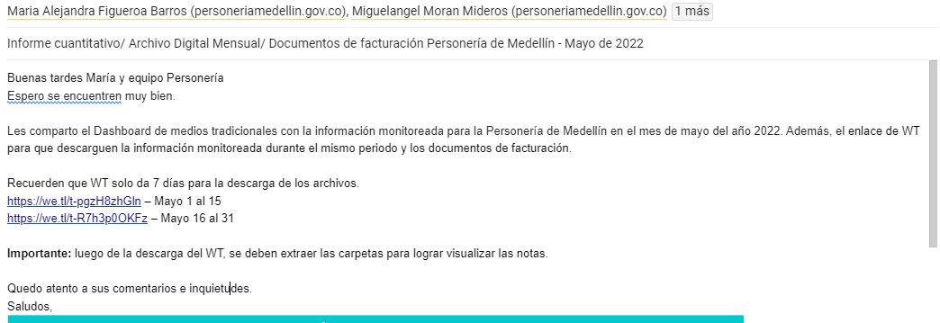

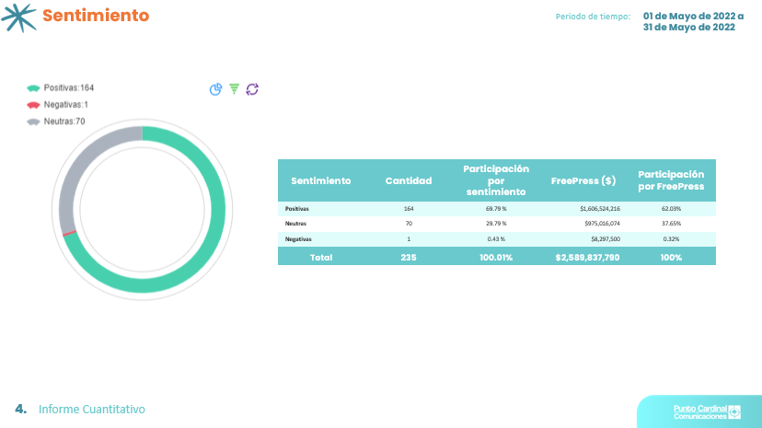

OBLIGACIONES O ACTIVIDAD DESARROLLADA Y EVIDENCIAS
Obligación k): Tener disponible un archivo histórico de toda la información monitoreada por el contratista, durante la vigencia del contrato, que pueda ser consultada a través de una herramienta de búsqueda en internet, en caso que se requiera.
Actividad 2: Se mantiene con disponibilidad continua un archivo histórico para el monitoreo, de toda la información que se regula por el contratista la cual se encuentra en internet.
Evidencia:

OBLIGACIONES O ACTIVIDAD DESARROLLADA Y EVIDENCIAS
Obligación l): Desarrollar una aplicación móvil para dispositivos Android e iOS que permita consultar fácilmente la información que registre la Personería, la APP debe incluir un sistema de notificaciones para la actualización de publicaciones y alertas para noticias negativas.
Actividad 2: Disponible y en funcionamiento, exclusiva para uso de la Oficina de Comunicaciones, parara ingresar en cualquier momento, con el monitoreo de medios actualizado y en tiempo real.
Evidencia: Se habilitan el usuario y las contraseñas para el equipo de prensa de la Personería de Medellín. Funciona de manera permanente la app donde se puede verificar en tiempo real la información de las menciones, si es positiva o negativa, titular, fecha, reseña y medio de comunicación.

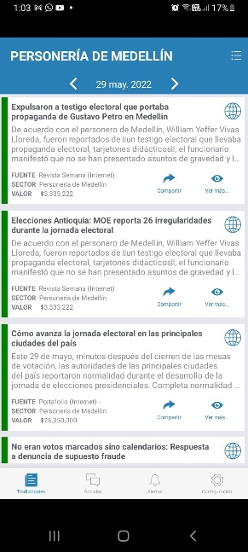
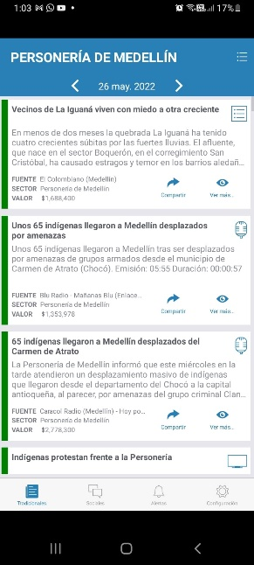

OBLIGACIONES O ACTIVIDAD DESARROLLADA Y EVIDENCIAS
Obligación m): Entregar diariamente 1 (un) boletín con el resumen de noticias monitoreadas en medios locales, regionales y /o nacionales e internacionales.
Actividad 2: Se llegó a un acuerdo con la supervisora del contrato, para enviar diariamente el boletín entre las 6:00 y las 6:30 am al correo asignado con el resumen de noticias monitoreadas en medios locales, regionales y /o nacionales e internacionales. Se envían en el mes de mayo 31 boletines diarios.
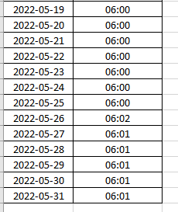
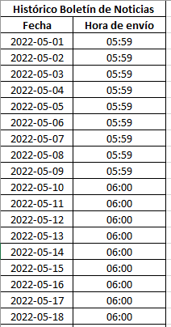
Evidencia:

OBLIGACIONES O ACTIVIDAD DESARROLLADA Y EVIDENCIAS
Obligación n): Poner a disposición un equipo humano calificado y con criterios para la identificación y clasificación de noticias en los medios que permita organizar la información de manera cualitativa (positivas, negativas y neutras), y cuantitativas (centímetros, columnas y valor free press).
Actividad 2: Se cuenta con un equipo humano capacitado el cual nos envía el informe mensual de manera calificada de acuerdo a los reportes concernientes a noticias que incluyan a la Personería de Medellín.
Evidencia:
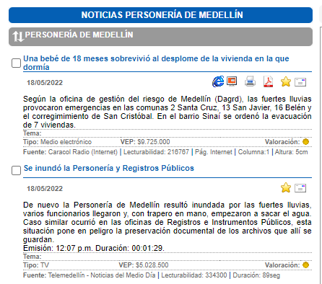

OBLIGACIONES O ACTIVIDAD DESARROLLADA Y EVIDENCIAS
Obligación o): Disponer de una página web exclusiva en la cual se ponga a disposición un software que permita visualizar la información del día en la opción de titulares, conocer el histórico en la herramienta de búsqueda, a través de variables de fecha, medio, sector, y finalmente, extraer de la página gráficas de frecuencia por fuente, frecuencia por sector y que tenga la posibilidad de realizar una valoración cuantitativa y cualitativa de las noticias en el segmento de tiempo que se desee buscar. De igual forma, que esta página web permita generar un dossier el cual posibilite crear y descargar un PDF con las imágenes de los medios impresos, con su respectivo encabezado para ser enviado o almacenado como archivo de prensa.
Actividad 2: Se dispone la página web de la personería de Medellín con los usuarios y contraseñas para que se visualice toda la información en tiempo real. Funciona al 100% y se tienen habilitados los usuarios para el ingreso.
Evidencia:
http://www.prensanet.com/personeriamedellin

OBLIGACIONES O ACTIVIDAD DESARROLLADA Y EVIDENCIAS
Obligación p): Enviar alertas por vía WhatsApp al supervisor del contrato o a quienes este designe para la información de prioridad alta; el tema de impacto alto se define al momento de firmar el contrato, donde mencione a la Personería en temas (positivos o negativos). Estas alertas deben ser enviadas por medio de un software propio del contratista en el que no genere sobre costo para la Entidad.
Actividad 2: Se envían constantemente alertas por medio del WhatsApp con todas las menciones que tiene la entidad o el personero de Medellín en los medios de comunicación. La información que se envía es: titular – medio – fecha – reseña – enlace – y si es positiva, negativa y neutra. En el mes de mayo fueron enviadas 235 alertas a 4 contactos.
Evidencia:
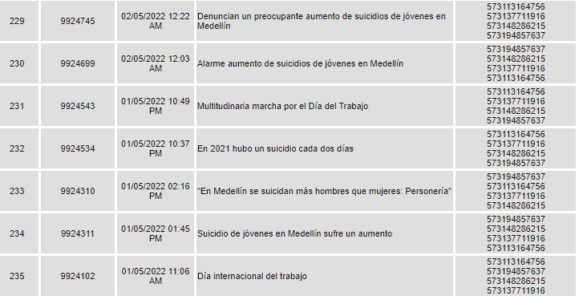

OBLIGACIONES O ACTIVIDAD DESARROLLADA Y EVIDENCIAS
Obligación q): Tener disponible un ejecutivo de cuenta que sea Comunicador Social a través de una línea de atención al cliente, e-mail, o chat, para solicitar requerimientos y estos sean solucionados en el menor tiempo posible.
Actividad 2: Se cuenta con un ejecutivo de cuenta, competente en el tema; el señor Miguel Urrego, el cual se mantiene en constante atención de todos los requerimientos, que se hagan desde la Personería de Medellín.
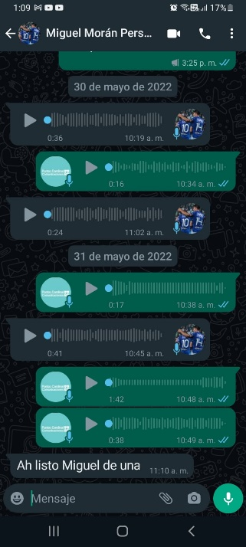
Evidencia:

OBLIGACIONES O ACTIVIDAD DESARROLLADA Y EVIDENCIAS
Obligación r): Entregar mensualmente en archivo digital USB o enlace de descarga, toda la información monitoreada por el contratista (valorada del cliente). Donde se pueda visualizar el FreePress de las noticias, valoración cualitativa y tener acceso a los PDF, audios y videos de cada noticia.
Actividad 2: Se entrega el 7 de junio todo el material del monitoreo de medios que se realizó en mayo, con el informe de los contenidos, el FreePress, la valoración de las noticias y demás material como evidencia del cumplimiento del objeto contractual la cual es analizada por la Oficina Asesora de Comunicaciones. Se entregan 235 archivos como PDF, audios y videos de cada noticia.
Evidencia:
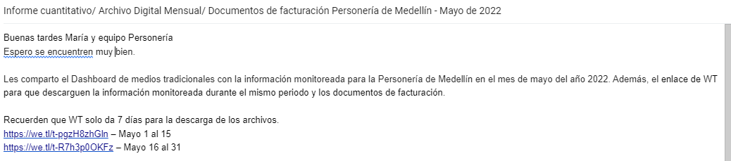

Obligación s): Entregar un informe mensual de las publicaciones en medios locales, regionales y/o nacionales e internacionales.
Actividad 2: Se entregan mensualmente los informes de las publicaciones en medios locales, regionales, y/o nacionales e internacionales.
Evidencia:
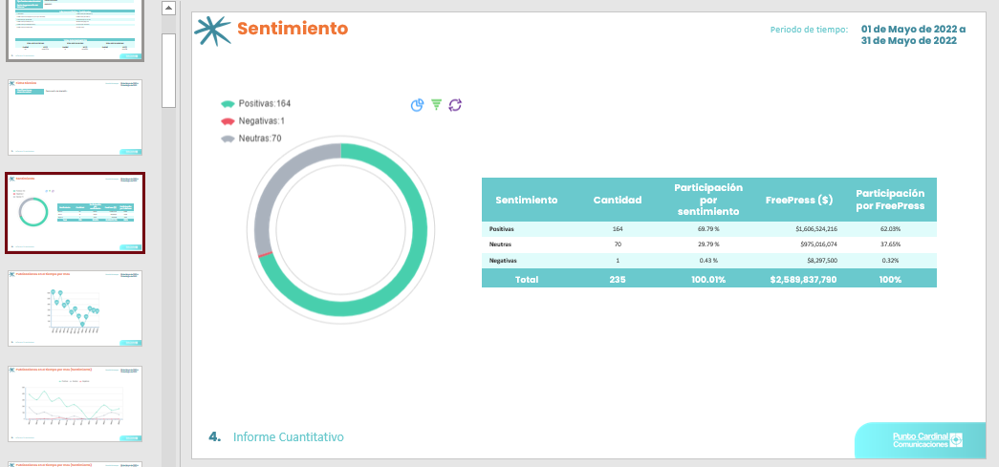

OBLIGACIONES O ACTIVIDAD DESARROLLADA Y EVIDENCIAS
Obligación t): Realizar las demás actividades que pacten las partes necesarias para dar cumplimiento al objeto del contrato y/o que le sean asignadas.
Actividad 2: Se realizan constantes actividades, que van siendo requeridas mediante el surgimiento de necesidades desde la Personería de Medellín.
Evidencia:

Junio de 2022

OBLIGACIONES O ACTIVIDAD DESARROLLADA Y EVIDENCIAS
Obligación a): Informar oportunamente al supervisor del contrato, de cualquier situación que pueda afectar la correcta ejecución del mismo.
Actividad 1: Se informa siempre al supervisor cualquier novedad que se presente. Durante el mes de junio no se presentó ninguna situación que afecte el correcto funcionamiento del monitoreo.
Evidencia:

OBLIGACIONES O ACTIVIDAD DESARROLLADA Y EVIDENCIAS
Obligación b): Cumplir con el objeto del Contrato en los términos pactados de conformidad con la invitación Pública y la propuesta presentada.
Actividad 2: se ha cumplido con el objeto del contrato a entera satisfacción como se va a describir a continuación en este informe de actividades.
Evidencia: Informe de actividades de junio del 2022

OBLIGACIONES O ACTIVIDAD DESARROLLADA Y EVIDENCIAS
Obligación c): Atender a todas las solicitudes que haga él supervisor del contrato, quien informará si el funcionamiento es deficiente y si presenta fallas en el cumplimiento de la ejecución del contrato.
Actividad 3: Se realiza comunicación permanente para garantizar todos los servicios que están detallados en el contrato para el control y manejo de la información del monitoreo de medios a la supervisora del contrato, atendiendo todas las solicitudes y requerimiento pertinentes.
Evidencia:

OBLIGACIONES O ACTIVIDAD DESARROLLADA Y EVIDENCIAS
Obligación d): Aportar todo su conocimiento y experiencia para desarrollar adecuadamente el objeto del contrato de conformidad con lo requerido por la Personería del municipio de Medellín.
Actividad 2: Se aporta adecuadamente el conocimiento y la experiencia para desarrollar todo el objeto del contrato y gestionar todo lo que se requiera por la Personería de Medellín.
Evidencia: Se cuenta con un equipo disponible y que aporta el conocimiento para el cumplimiento del contrato.

OBLIGACIONES O ACTIVIDAD DESARROLLADA Y EVIDENCIAS
Obligación e): Reportar y/o entregar la información relacionada con la ejecución del contrato o que tenga incidencia en ella de acuerdo con las reglas del contrato y las normas que lo regulan, cuando sea requerida por el contratante o el supervisor, adicionalmente a los informes que regularmente deba presentar
Actividad 2: Se reporta toda la información relacionada con la ejecución del contrato, siempre que sea solicitada.
Evidencia:

OBLIGACIONES O ACTIVIDAD DESARROLLADA Y EVIDENCIAS
Obligación f): Realizar todos los pagos de seguridad social y parafiscal que le correspondan en las cuantías establecidas por la ley y oportunamente.
Actividad 2: Se realizan de manera oportuna todos los pagos de seguridad social.
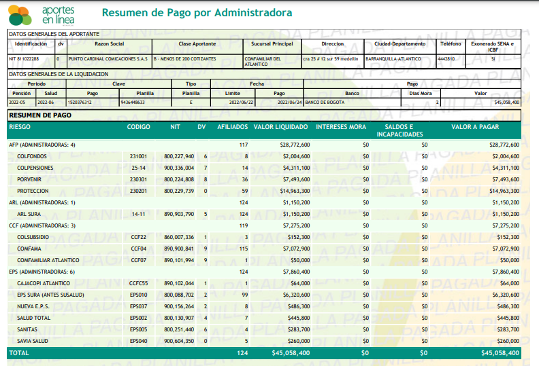
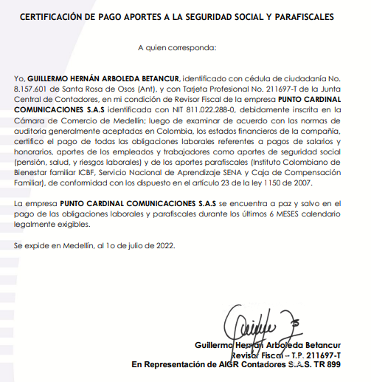
Evidencia: Se anexan al informe.

OBLIGACIONES O ACTIVIDAD DESARROLLADA Y EVIDENCIAS
Obligación g): Realizar máximo dentro de los dos (2) días siguientes a la suscripción del contrato, las gestiones necesarias para el cumplimiento de los requisitos de ejecución que le correspondan y asumir los costos de éstas.
Actividad 2: Se realizan dentro de los dos (2) días siguientes a la suscripción del contrato, las gestiones necesarias para el cumplimiento de lo solicitado.
Evidencia:

OBLIGACIONES O ACTIVIDAD DESARROLLADA Y EVIDENCIAS
Obligación h): Aportar las garantías establecidas en el contrato.
Actividad 2: Se aportan de manera efectiva las garantías establecidas en el contrato.
Evidencia:

OBLIGACIONES O ACTIVIDAD DESARROLLADA Y EVIDENCIAS
Obligación i): Autorizo a la Personería de Medellín de manera libre, voluntaria, previa, explícita, informada e inequívoca, para que en los términos legalmente establecidos por la Ley 1581 de 2012, realice la recolección, almacenamiento, uso, circulación, supresión y en general, el tratamiento de los datos personales que he procedido a entregar o que entregaré, en virtud de las relaciones contractuales y legales en desarrollo y ejecución del presente contrato. Dicha autorización para adelantar el tratamiento de mis datos personales, se extiende durante la totalidad del tiempo en el que pueda llegar a consolidarse el vínculo contractual o este persista por cualquier circunstancia con la Personería de Medellín, y con posterioridad al finiquito del mismo, siempre que tal tratamiento se encuentre relacionado con las finalidades para las cuales los datos personales, fueron inicialmente suministrados.
Actividad 2: Se confirma la autorización a la Personería Medellín, de manera libre, voluntaria, previa, explícita, informada e inequívoca, para que en los términos legalmente establecidos por la Ley.
Evidencia:

OBLIGACIONES O ACTIVIDAD DESARROLLADA Y EVIDENCIAS
Obligación j): Entregar la medición a través de un portal, los resultados de la gestión de la Personería con los medios de comunicación por medio de valoración cualitativa y cuantitativa de cada una de las noticias publicadas y desarrollar estrategias para el mejoramiento continuo.
Actividad 2: Se hace entrega del informe mensual de junio- 2022 a través de un portal, con la medición y los resultados de la gestión de la entidad en el cual se detalla:
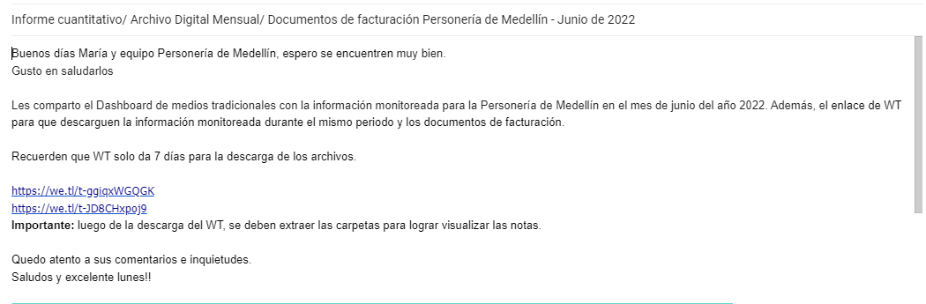

Informe cuantitativo - Tradicionales
1. Sentimiento | 7. Publicaciones por medio (prensa)
2. Publicaciones en el tiempo por mes (total y por sentimiento) | 8. Publicaciones por medio tv)
3. Sentimiento por tipo de medio | 9. Sentimiento por clasificación
4. Publicaciones por medio (revistas) | 10. Cubrimiento geográfico
5. Publicaciones por medio (electrónicos) | 11. Impacto por sentimiento
6. Publicaciones por medio (radio) | 12. Propia fuente

Evidencia: el informe correspondiente al mes de junio del 2022.

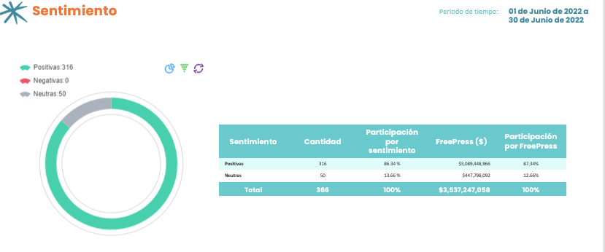

OBLIGACIONES O ACTIVIDAD DESARROLLADA Y EVIDENCIAS
Obligación k): Tener disponible un archivo histórico de toda la información monitoreada por el contratista, durante la vigencia del contrato, que pueda ser consultada a través de una herramienta de búsqueda en internet, en caso que se requiera.
Actividad 2: Se mantiene con disponibilidad continua un archivo histórico para el monitoreo, de toda la información que se regula por el contratista la cual se encuentra en internet.
Evidencia:

OBLIGACIONES O ACTIVIDAD DESARROLLADA Y EVIDENCIAS
Obligación l): Desarrollar una aplicación móvil para dispositivos Android e iOS que permita consultar fácilmente la información que registre la Personería, la APP debe incluir un sistema de notificaciones para la actualización de publicaciones y alertas para noticias negativas.
Actividad 2: Disponible y en funcionamiento, exclusiva para uso de la Oficina de Comunicaciones, parara ingresar en cualquier momento, con el monitoreo de medios actualizado y en tiempo real.
Evidencia: Se habilitan el usuario y las contraseñas para el equipo de prensa de la Personería de Medellín. Funciona de manera permanente la app donde se puede verificar en tiempo real la información de las menciones, si es positiva o negativa, titular, fecha, reseña y medio de comunicación.

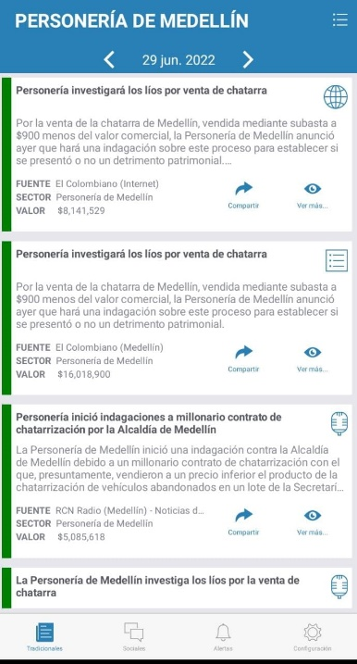
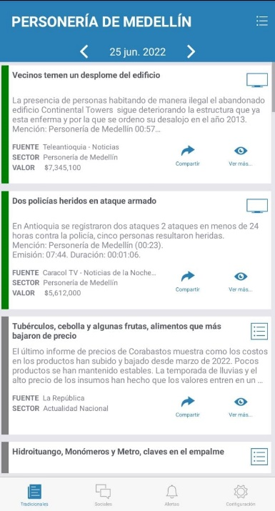

OBLIGACIONES O ACTIVIDAD DESARROLLADA Y EVIDENCIAS
Obligación m): Entregar diariamente 1 (un) boletín con el resumen de noticias monitoreadas en medios locales, regionales y /o nacionales e internacionales.
Actividad 2: Se llegó a un acuerdo con la supervisora del contrato, para enviar diariamente el boletín entre las 6:00 y las 6:30 am al correo asignado con el resumen de noticias monitoreadas en medios locales, regionales y /o nacionales e internacionales. Se envían en el mes de junio 30 boletines diarios.
Evidencia:

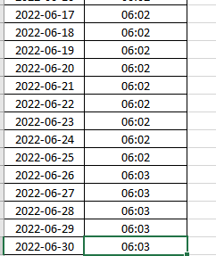
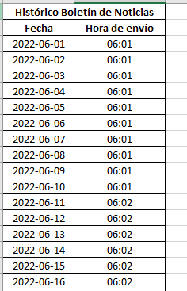

OBLIGACIONES O ACTIVIDAD DESARROLLADA Y EVIDENCIAS
Obligación n): Poner a disposición un equipo humano calificado y con criterios para la identificación y clasificación de noticias en los medios que permita organizar la información de manera cualitativa (positivas, negativas y neutras), y cuantitativas (centímetros, columnas y valor free press).
Actividad 2: Se cuenta con un equipo humano capacitado el cual nos envía el informe mensual de manera calificada de acuerdo a los reportes concernientes a noticias que incluyan a la Personería de Medellín.
Evidencia:

OBLIGACIONES O ACTIVIDAD DESARROLLADA Y EVIDENCIAS
Obligación o): Disponer de una página web exclusiva en la cual se ponga a disposición un software que permita visualizar la información del día en la opción de titulares, conocer el histórico en la herramienta de búsqueda, a través de variables de fecha, medio, sector, y finalmente, extraer de la página gráficas de frecuencia por fuente, frecuencia por sector y que tenga la posibilidad de realizar una valoración cuantitativa y cualitativa de las noticias en el segmento de tiempo que se desee buscar. De igual forma, que esta página web permita generar un dossier el cual posibilite crear y descargar un PDF con las imágenes de los medios impresos, con su respectivo encabezado para ser enviado o almacenado como archivo de prensa.
Actividad 2: Se dispone la página web de la personería de Medellín con los usuarios y contraseñas para que se visualice toda la información en tiempo real. Funciona al 100% y se tienen habilitados los usuarios para el ingreso.
Evidencia:
http://www.prensanet.com/personeriamedellin

OBLIGACIONES O ACTIVIDAD DESARROLLADA Y EVIDENCIAS
Obligación p): Enviar alertas por vía WhatsApp al supervisor del contrato o a quienes este designe para la información de prioridad alta; el tema de impacto alto se define al momento de firmar el contrato, donde mencione a la Personería en temas (positivos o negativos). Estas alertas deben ser enviadas por medio de un software propio del contratista en el que no genere sobre costo para la Entidad.
Actividad 2: Se envían constantemente alertas por medio del WhatsApp con todas las menciones que tiene la entidad o el personero de Medellín en los medios de comunicación. La información que se envía es: titular – medio – fecha – reseña – enlace – y si es positiva, negativa y neutra. En el mes de junio fueron enviadas 360 alertas a 4 contactos.
Evidencia:
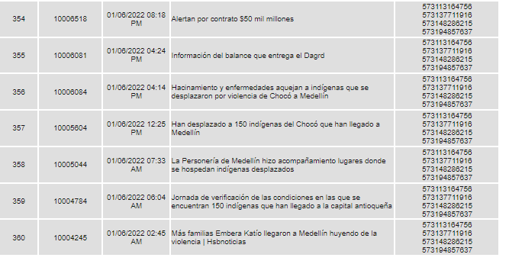

OBLIGACIONES O ACTIVIDAD DESARROLLADA Y EVIDENCIAS
Obligación q): Tener disponible un ejecutivo de cuenta que sea Comunicador Social a través de una línea de atención al cliente, e-mail, o chat, para solicitar requerimientos y estos sean solucionados en el menor tiempo posible.
Actividad 2: Se cuenta con un ejecutivo de cuenta, competente en el tema; el señor Miguel Urrego, el cual se mantiene en constante atención de todos los requerimientos, que se hagan desde la Personería de Medellín.
Evidencia:

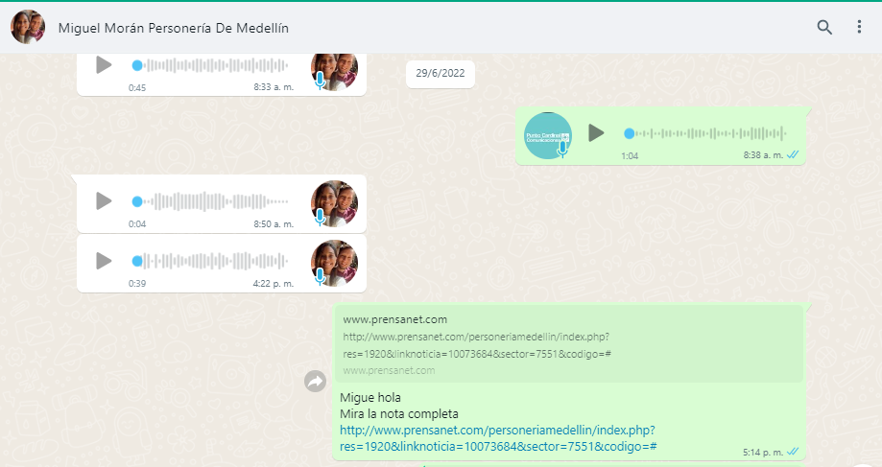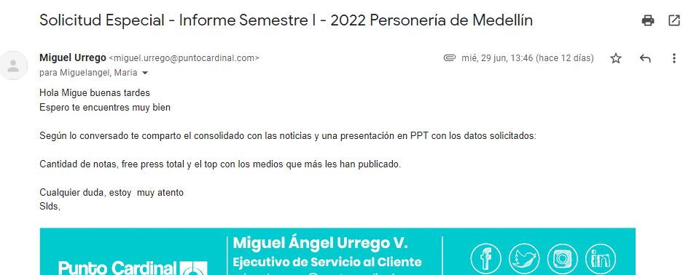

OBLIGACIONES O ACTIVIDAD DESARROLLADA Y EVIDENCIAS
Obligación r): Entregar mensualmente en archivo digital USB o enlace de descarga, toda la información monitoreada por el contratista (valorada del cliente). Donde se pueda visualizar el FreePress de las noticias, valoración cualitativa y tener acceso a los PDF, audios y videos de cada noticia.
Actividad 2: Se entrega el 11 de julio todo el material del monitoreo de medios que se realizó en junio, con el informe de los contenidos, el FreePress, la valoración de las noticias y demás material como evidencia del cumplimiento del objeto contractual la cual es analizada por la Oficina Asesora de Comunicaciones. Se entregan 366 archivos como PDF, audios y videos de cada noticia.
Evidencia:
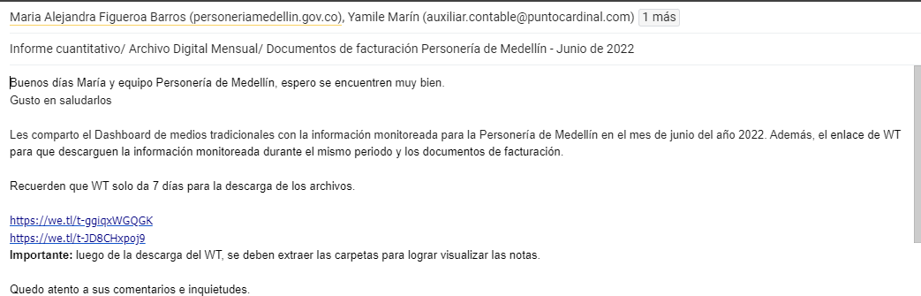

Obligación s): Entregar un informe mensual de las publicaciones en medios locales, regionales y/o nacionales e internacionales.
Actividad 2: Se entregan mensualmente los informes de las publicaciones en medios locales, regionales, y/o nacionales e internacionales.

Desde de junio y por solicitud de la jefe María Alejandra se empezó a entregar una gráfica manual extra, que refleja las 5 noticias con más impactos del mes.
Evidencia:
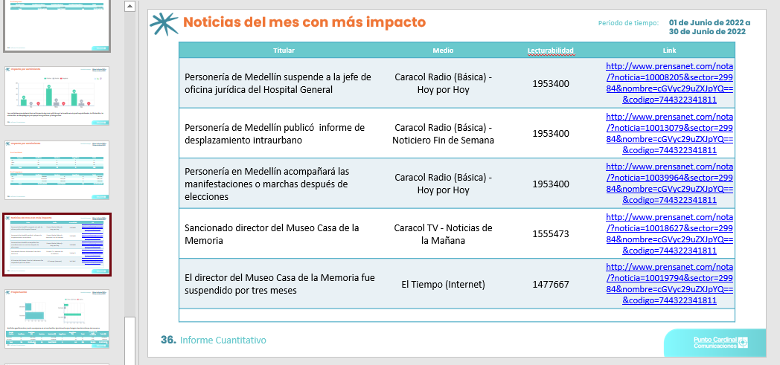

OBLIGACIONES O ACTIVIDAD DESARROLLADA Y EVIDENCIAS
Obligación t): Realizar las demás actividades que pacten las partes necesarias para dar cumplimiento al objeto del contrato y/o que le sean asignadas.
Actividad 2: Se realizan constantes actividades, que van siendo requeridas mediante el surgimiento de necesidades desde la Personería de Medellín.

Evidencia:

Julio de 2022

OBLIGACIONES O ACTIVIDAD DESARROLLADA Y EVIDENCIAS
Obligación a): Informar oportunamente al supervisor del contrato, de cualquier situación que pueda afectar la correcta ejecución del mismo.
Actividad 1: Se informa siempre al supervisor cualquier novedad que se presente. Durante el mes de julio no se presentó ninguna situación que afecte el correcto funcionamiento del monitoreo.
Evidencia:

OBLIGACIONES O ACTIVIDAD DESARROLLADA Y EVIDENCIAS
Obligación b): Cumplir con el objeto del Contrato en los términos pactados de conformidad con la invitación Pública y la propuesta presentada.
Actividad 2: se ha cumplido con el objeto del contrato a entera satisfacción como se va a describir a continuación en este informe de actividades.
Evidencia: Informe de actividades de julio del 2022

OBLIGACIONES O ACTIVIDAD DESARROLLADA Y EVIDENCIAS
Obligación c): Atender a todas las solicitudes que haga él supervisor del contrato, quien informará si el funcionamiento es deficiente y si presenta fallas en el cumplimiento de la ejecución del contrato.
Actividad 3: Se realiza comunicación permanente para garantizar todos los servicios que están detallados en el contrato para el control y manejo de la información del monitoreo de medios a la supervisora del contrato, atendiendo todas las solicitudes y requerimiento pertinentes.
Evidencia:

OBLIGACIONES O ACTIVIDAD DESARROLLADA Y EVIDENCIAS
Obligación d): Aportar todo su conocimiento y experiencia para desarrollar adecuadamente el objeto del contrato de conformidad con lo requerido por la Personería del municipio de Medellín.
Actividad 2: Se aporta adecuadamente el conocimiento y la experiencia para desarrollar todo el objeto del contrato y gestionar todo lo que se requiera por la Personería de Medellín.
Evidencia: Se cuenta con un equipo disponible y que aporta el conocimiento para el cumplimiento del contrato.

OBLIGACIONES O ACTIVIDAD DESARROLLADA Y EVIDENCIAS
Obligación e): Reportar y/o entregar la información relacionada con la ejecución del contrato o que tenga incidencia en ella de acuerdo con las reglas del contrato y las normas que lo regulan, cuando sea requerida por el contratante o el supervisor, adicionalmente a los informes que regularmente deba presentar
Actividad 2: Se reporta toda la información relacionada con la ejecución del contrato, siempre que sea solicitada.
Evidencia:

OBLIGACIONES O ACTIVIDAD DESARROLLADA Y EVIDENCIAS
Obligación f): Realizar todos los pagos de seguridad social y parafiscal que le correspondan en las cuantías establecidas por la ley y oportunamente.
Actividad 2: Se realizan de manera oportuna todos los pagos de seguridad social.
Evidencia: Se anexan al informe.

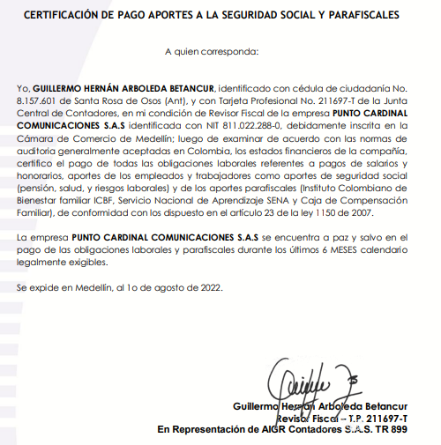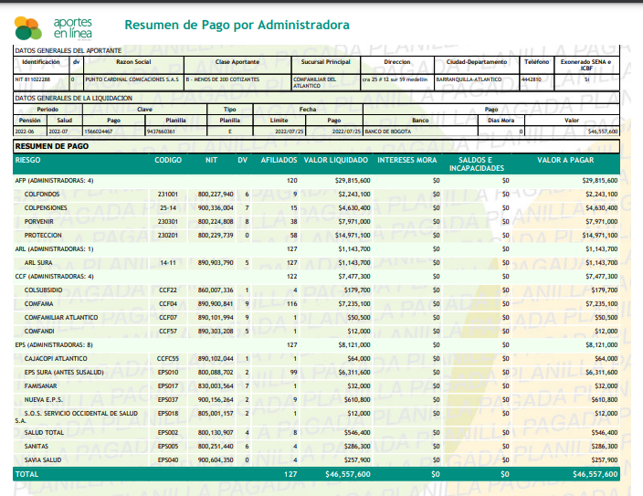

OBLIGACIONES O ACTIVIDAD DESARROLLADA Y EVIDENCIAS
Obligación g): Realizar máximo dentro de los dos (2) días siguientes a la suscripción del contrato, las gestiones necesarias para el cumplimiento de los requisitos de ejecución que le correspondan y asumir los costos de éstas.
Actividad 2: Se realizan dentro de los dos (2) días siguientes a la suscripción del contrato, las gestiones necesarias para el cumplimiento de lo solicitado.
Evidencia:

OBLIGACIONES O ACTIVIDAD DESARROLLADA Y EVIDENCIAS
Obligación h): Aportar las garantías establecidas en el contrato.
Actividad 2: Se aportan de manera efectiva las garantías establecidas en el contrato.
Evidencia:

OBLIGACIONES O ACTIVIDAD DESARROLLADA Y EVIDENCIAS
Obligación i): Autorizo a la Personería de Medellín de manera libre, voluntaria, previa, explícita, informada e inequívoca, para que en los términos legalmente establecidos por la Ley 1581 de 2012, realice la recolección, almacenamiento, uso, circulación, supresión y en general, el tratamiento de los datos personales que he procedido a entregar o que entregaré, en virtud de las relaciones contractuales y legales en desarrollo y ejecución del presente contrato. Dicha autorización para adelantar el tratamiento de mis datos personales, se extiende durante la totalidad del tiempo en el que pueda llegar a consolidarse el vínculo contractual o este persista por cualquier circunstancia con la Personería de Medellín, y con posterioridad al finiquito del mismo, siempre que tal tratamiento se encuentre relacionado con las finalidades para las cuales los datos personales, fueron inicialmente suministrados.
Actividad 2: Se confirma la autorización a la Personería Medellín, de manera libre, voluntaria, previa, explícita, informada e inequívoca, para que en los términos legalmente establecidos por la Ley.
Evidencia:

OBLIGACIONES O ACTIVIDAD DESARROLLADA Y EVIDENCIAS
Obligación j): Entregar la medición a través de un portal, los resultados de la gestión de la Personería con los medios de comunicación por medio de valoración cualitativa y cuantitativa de cada una de las noticias publicadas y desarrollar estrategias para el mejoramiento continuo.
Actividad 2: Se hace entrega del informe mensual de julio- 2022 a través de un portal, con la medición y los resultados de la gestión de la entidad en el cual se detalla:
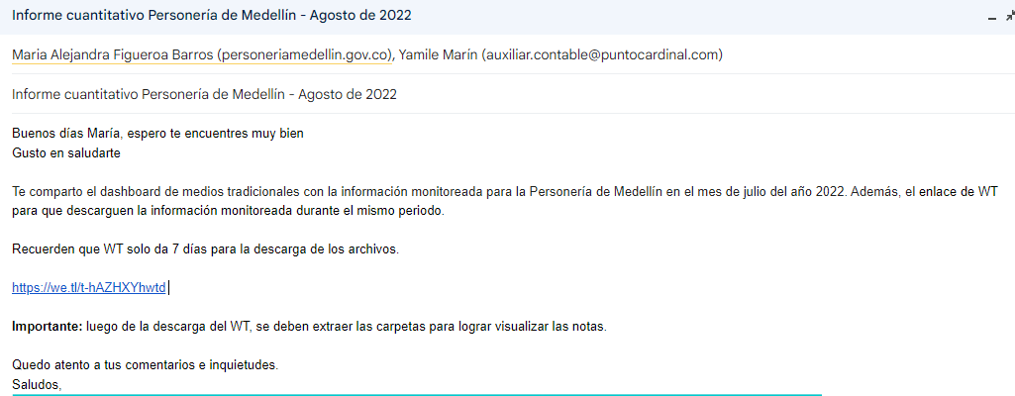

Informe cuantitativo - Tradicionales
1. Sentimiento | 7. Publicaciones por medio (prensa)
2. Publicaciones en el tiempo por mes (total y por sentimiento) | 8. Publicaciones por medio tv)
3. Sentimiento por tipo de medio | 9. Sentimiento por clasificación
4. Publicaciones por medio (revistas) | 10. Cubrimiento geográfico
5. Publicaciones por medio (electrónicos) | 11. Impacto por sentimiento
6. Publicaciones por medio (radio) | 12. Propia fuente

Evidencia: el informe correspondiente al mes de julio del 2022.

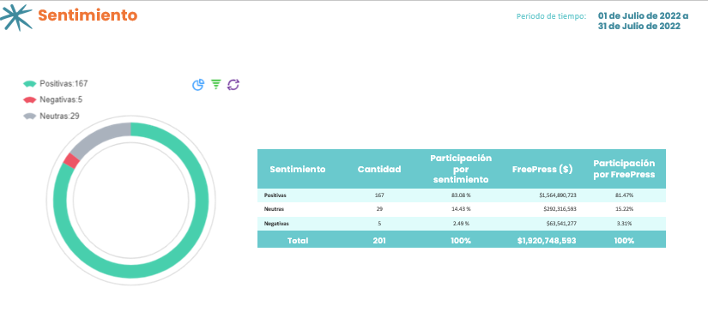

OBLIGACIONES O ACTIVIDAD DESARROLLADA Y EVIDENCIAS
Obligación k): Tener disponible un archivo histórico de toda la información monitoreada por el contratista, durante la vigencia del contrato, que pueda ser consultada a través de una herramienta de búsqueda en internet, en caso que se requiera.
Actividad 2: Se mantiene con disponibilidad continua un archivo histórico para el monitoreo, de toda la información que se regula por el contratista la cual se encuentra en internet.
Evidencia:

OBLIGACIONES O ACTIVIDAD DESARROLLADA Y EVIDENCIAS
Obligación l): Desarrollar una aplicación móvil para dispositivos Android e iOS que permita consultar fácilmente la información que registre la Personería, la APP debe incluir un sistema de notificaciones para la actualización de publicaciones y alertas para noticias negativas.
Actividad 2: Disponible y en funcionamiento, exclusiva para uso de la Oficina de Comunicaciones, parara ingresar en cualquier momento, con el monitoreo de medios actualizado y en tiempo real.
Evidencia: Se habilitan el usuario y las contraseñas para el equipo de prensa de la Personería de Medellín. Funciona de manera permanente la app donde se puede verificar en tiempo real la información de las menciones, si es positiva o negativa, titular, fecha, reseña y medio de comunicación.

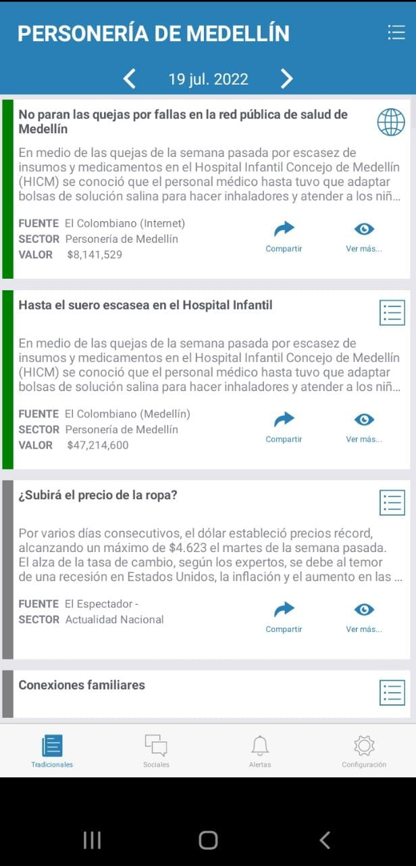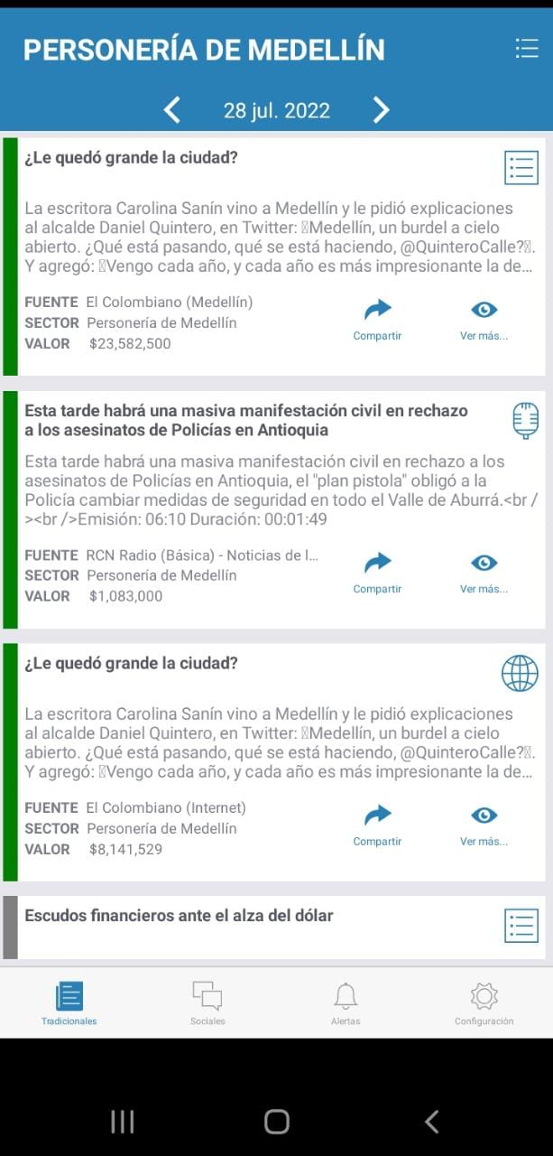

OBLIGACIONES O ACTIVIDAD DESARROLLADA Y EVIDENCIAS
Obligación m): Entregar diariamente 1 (un) boletín con el resumen de noticias monitoreadas en medios locales, regionales y /o nacionales e internacionales.
Actividad 2: Se llegó a un acuerdo con la supervisora del contrato, para enviar diariamente el boletín entre las 6:00 y las 6:30 am al correo asignado con el resumen de noticias monitoreadas en medios locales, regionales y /o nacionales e internacionales. Se envían en el mes de julio 31 boletines diarios.
Evidencia:
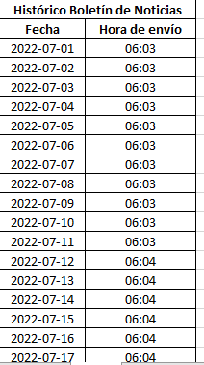
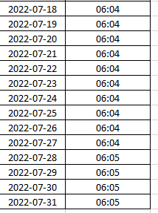

OBLIGACIONES O ACTIVIDAD DESARROLLADA Y EVIDENCIAS
Obligación n): Poner a disposición un equipo humano calificado y con criterios para la identificación y clasificación de noticias en los medios que permita organizar la información de manera cualitativa (positivas, negativas y neutras), y cuantitativas (centímetros, columnas y valor free press).
Actividad 2: Se cuenta con un equipo humano capacitado el cual nos envía el informe mensual de manera calificada de acuerdo a los reportes concernientes a noticias que incluyan a la Personería de Medellín.
Evidencia:

OBLIGACIONES O ACTIVIDAD DESARROLLADA Y EVIDENCIAS
Obligación o): Disponer de una página web exclusiva en la cual se ponga a disposición un software que permita visualizar la información del día en la opción de titulares, conocer el histórico en la herramienta de búsqueda, a través de variables de fecha, medio, sector, y finalmente, extraer de la página gráficas de frecuencia por fuente, frecuencia por sector y que tenga la posibilidad de realizar una valoración cuantitativa y cualitativa de las noticias en el segmento de tiempo que se desee buscar. De igual forma, que esta página web permita generar un dossier el cual posibilite crear y descargar un PDF con las imágenes de los medios impresos, con su respectivo encabezado para ser enviado o almacenado como archivo de prensa.
Actividad 2: Se dispone la página web de la personería de Medellín con los usuarios y contraseñas para que se visualice toda la información en tiempo real. Funciona al 100% y se tienen habilitados los usuarios para el ingreso.
Evidencia:
http://www.prensanet.com/personeriamedellin

OBLIGACIONES O ACTIVIDAD DESARROLLADA Y EVIDENCIAS
Obligación p): Enviar alertas por vía WhatsApp al supervisor del contrato o a quienes este designe para la información de prioridad alta; el tema de impacto alto se define al momento de firmar el contrato, donde mencione a la Personería en temas (positivos o negativos). Estas alertas deben ser enviadas por medio de un software propio del contratista en el que no genere sobre costo para la Entidad.
Actividad 2: Se envían constantemente alertas por medio del WhatsApp con todas las menciones que tiene la entidad o el personero de Medellín en los medios de comunicación. La información que se envía es: titular – medio – fecha – reseña – enlace – y si es positiva, negativa y neutra. En el mes de julio fueron enviadas 201 alertas a varios contactos.

Importante: durante el mes la jefe María Alejandra solicitó la desvinculación de varios contactos debido a que los contratistas estaba sin contratos.
Evidencia:
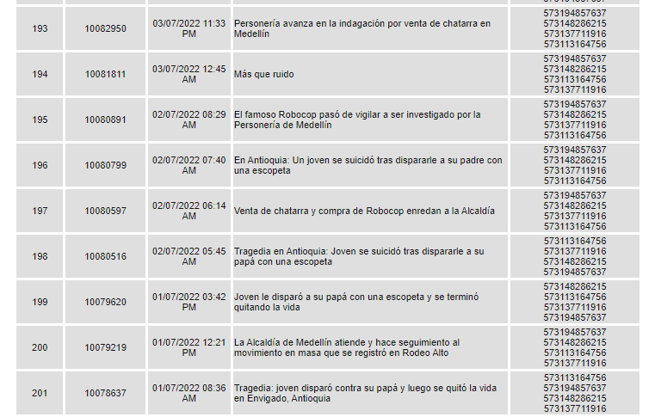

OBLIGACIONES O ACTIVIDAD DESARROLLADA Y EVIDENCIAS
Obligación q): Tener disponible un ejecutivo de cuenta que sea Comunicador Social a través de una línea de atención al cliente, e-mail, o chat, para solicitar requerimientos y estos sean solucionados en el menor tiempo posible.
Actividad 2: Se cuenta con un ejecutivo de cuenta, competente en el tema; el señor Miguel Urrego, el cual se mantiene en constante atención de todos los requerimientos, que se hagan desde la Personería de Medellín.
Evidencia:

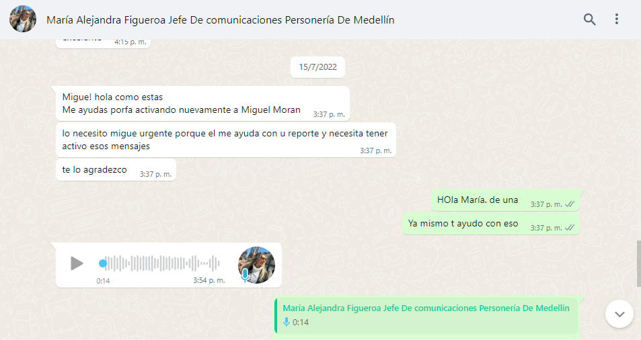

OBLIGACIONES O ACTIVIDAD DESARROLLADA Y EVIDENCIAS
Obligación r): Entregar mensualmente en archivo digital USB o enlace de descarga, toda la información monitoreada por el contratista (valorada del cliente). Donde se pueda visualizar el FreePress de las noticias, valoración cualitativa y tener acceso a los PDF, audios y videos de cada noticia.
Actividad 2: Se entrega el 09 de agosto todo el material del monitoreo de medios que se realizó en julio, con el informe de los contenidos, el FreePress, la valoración de las noticias y demás material como evidencia del cumplimiento del objeto contractual la cual es analizada por la Oficina Asesora de Comunicaciones. Se entregan 201 archivos como PDF, audios y videos de cada noticia.
Evidencia:
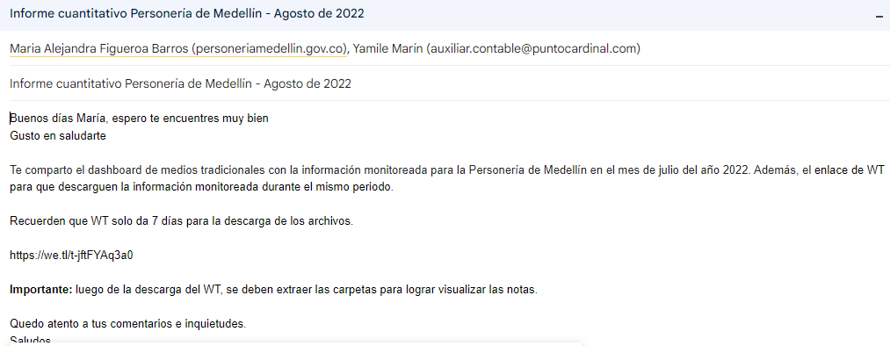

Obligación s): Entregar un informe mensual de las publicaciones en medios locales, regionales y/o nacionales e internacionales.
Actividad 2: Se entregan mensualmente los informes de las publicaciones en medios locales, regionales, y/o nacionales e internacionales.

Desde de junio y por solicitud de la jefe María Alejandra se empezó a entregar una gráfica manual extra, que refleja las 5 noticias con más impactos del mes.
Evidencia:
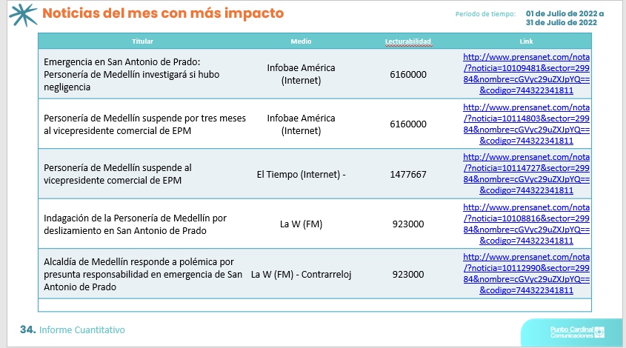

OBLIGACIONES O ACTIVIDAD DESARROLLADA Y EVIDENCIAS
Obligación t): Realizar las demás actividades que pacten las partes necesarias para dar cumplimiento al objeto del contrato y/o que le sean asignadas.
Actividad 2: Se realizan constantes actividades, que van siendo requeridas mediante el surgimiento de necesidades desde la Personería de Medellín.

Evidencia:

Agosto de 2022
Obligación a): Informar oportunamente al supervisor del contrato, de cualquier situación que pueda afectar la correcta ejecución del mismo.
Actividad 1: Se informa siempre al supervisor cualquier novedad que se presente. Durante el mes de agosto no se presentó ninguna situación que afecte el correcto funcionamiento del monitoreo.
Evidencia:

OBLIGACIONES O ACTIVIDAD DESARROLLADA Y EVIDENCIAS
Obligación b): Cumplir con el objeto del Contrato en los términos pactados de conformidad con la invitación Pública y la propuesta presentada.
Actividad 2: se ha cumplido con el objeto del contrato a entera satisfacción como se va a describir a continuación en este informe de actividades.
Evidencia: Informe de actividades de agosto del 2022

OBLIGACIONES O ACTIVIDAD DESARROLLADA Y EVIDENCIAS
Obligación c): Atender a todas las solicitudes que haga él supervisor del contrato, quien informará si el funcionamiento es deficiente y si presenta fallas en el cumplimiento de la ejecución del contrato.
Actividad 3: Se realiza comunicación permanente para garantizar todos los servicios que están detallados en el contrato para el control y manejo de la información del monitoreo de medios a la supervisora del contrato, atendiendo todas las solicitudes y requerimiento pertinentes.
Evidencia:

OBLIGACIONES O ACTIVIDAD DESARROLLADA Y EVIDENCIAS
Obligación d): Aportar todo su conocimiento y experiencia para desarrollar adecuadamente el objeto del contrato de conformidad con lo requerido por la Personería del municipio de Medellín.
Actividad 2: Se aporta adecuadamente el conocimiento y la experiencia para desarrollar todo el objeto del contrato y gestionar todo lo que se requiera por la Personería de Medellín.
Evidencia: Se cuenta con un equipo disponible y que aporta el conocimiento para el cumplimiento del contrato.

OBLIGACIONES O ACTIVIDAD DESARROLLADA Y EVIDENCIAS
Obligación e): Reportar y/o entregar la información relacionada con la ejecución del contrato o que tenga incidencia en ella de acuerdo con las reglas del contrato y las normas que lo regulan, cuando sea requerida por el contratante o el supervisor, adicionalmente a los informes que regularmente deba presentar
Actividad 2: Se reporta toda la información relacionada con la ejecución del contrato, siempre que sea solicitada.
Evidencia:

OBLIGACIONES O ACTIVIDAD DESARROLLADA Y EVIDENCIAS
Obligación f): Realizar todos los pagos de seguridad social y parafiscal que le correspondan en las cuantías establecidas por la ley y oportunamente.
Actividad 2: Se realizan de manera oportuna todos los pagos de seguridad social.
Evidencia: Se anexan al informe.
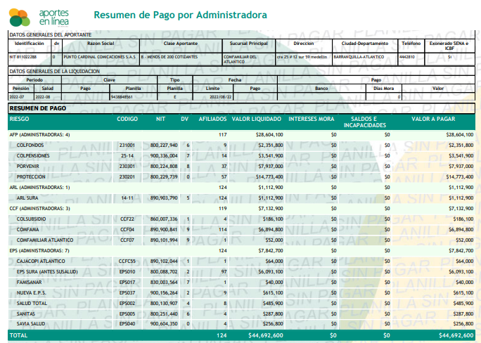


OBLIGACIONES O ACTIVIDAD DESARROLLADA Y EVIDENCIAS
Obligación g): Realizar máximo dentro de los dos (2) días siguientes a la suscripción del contrato, las gestiones necesarias para el cumplimiento de los requisitos de ejecución que le correspondan y asumir los costos de éstas.
Actividad 2: Se realizan dentro de los dos (2) días siguientes a la suscripción del contrato, las gestiones necesarias para el cumplimiento de lo solicitado.
Evidencia:

OBLIGACIONES O ACTIVIDAD DESARROLLADA Y EVIDENCIAS
Obligación h): Aportar las garantías establecidas en el contrato.
Actividad 2: Se aportan de manera efectiva las garantías establecidas en el contrato.
Evidencia:

OBLIGACIONES O ACTIVIDAD DESARROLLADA Y EVIDENCIAS
Obligación i): Autorizo a la Personería de Medellín de manera libre, voluntaria, previa, explícita, informada e inequívoca, para que en los términos legalmente establecidos por la Ley 1581 de 2012, realice la recolección, almacenamiento, uso, circulación, supresión y en general, el tratamiento de los datos personales que he procedido a entregar o que entregaré, en virtud de las relaciones contractuales y legales en desarrollo y ejecución del presente contrato. Dicha autorización para adelantar el tratamiento de mis datos personales, se extiende durante la totalidad del tiempo en el que pueda llegar a consolidarse el vínculo contractual o este persista por cualquier circunstancia con la Personería de Medellín, y con posterioridad al finiquito del mismo, siempre que tal tratamiento se encuentre relacionado con las finalidades para las cuales los datos personales, fueron inicialmente suministrados.
Actividad 2: Se confirma la autorización a la Personería Medellín, de manera libre, voluntaria, previa, explícita, informada e inequívoca, para que en los términos legalmente establecidos por la Ley.
Evidencia:

OBLIGACIONES O ACTIVIDAD DESARROLLADA Y EVIDENCIAS
Obligación j): Entregar la medición a través de un portal, los resultados de la gestión de la Personería con los medios de comunicación por medio de valoración cualitativa y cuantitativa de cada una de las noticias publicadas y desarrollar estrategias para el mejoramiento continuo.
Actividad 2: Se hace entrega del informe mensual de agosto- 2022 a través de un portal, con la medición y los resultados de la gestión de la entidad en el cual se detalla:
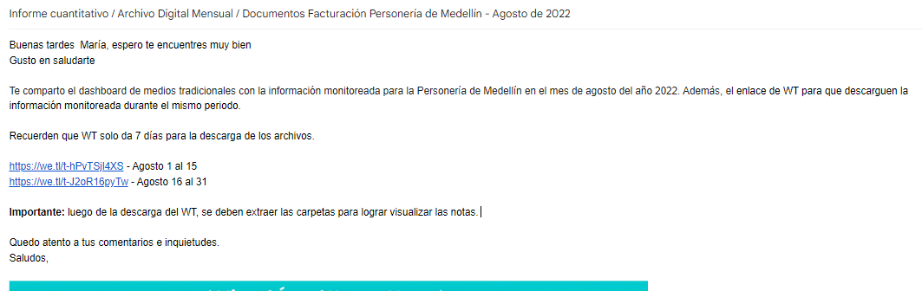

Informe cuantitativo - Tradicionales
1. Sentimiento | 7. Publicaciones por medio (prensa)
2. Publicaciones en el tiempo por mes (total y por sentimiento) | 8. Publicaciones por medio tv)
3. Sentimiento por tipo de medio | 9. Sentimiento por clasificación
4. Publicaciones por medio (revistas) | 10. Cubrimiento geográfico
5. Publicaciones por medio (electrónicos) | 11. Impacto por sentimiento
6. Publicaciones por medio (radio) | 12. Propia fuente

Evidencia: el informe correspondiente al mes de agosto del 2022.

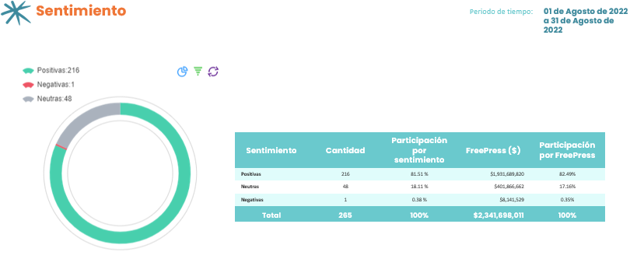

OBLIGACIONES O ACTIVIDAD DESARROLLADA Y EVIDENCIAS
Obligación k): Tener disponible un archivo histórico de toda la información monitoreada por el contratista, durante la vigencia del contrato, que pueda ser consultada a través de una herramienta de búsqueda en internet, en caso que se requiera.
Actividad 2: Se mantiene con disponibilidad continua un archivo histórico para el monitoreo, de toda la información que se regula por el contratista la cual se encuentra en internet.
Evidencia:

OBLIGACIONES O ACTIVIDAD DESARROLLADA Y EVIDENCIAS
Obligación l): Desarrollar una aplicación móvil para dispositivos Android e iOS que permita consultar fácilmente la información que registre la Personería, la APP debe incluir un sistema de notificaciones para la actualización de publicaciones y alertas para noticias negativas.
Actividad 2: Disponible y en funcionamiento, exclusiva para uso de la Oficina de Comunicaciones, parara ingresar en cualquier momento, con el monitoreo de medios actualizado y en tiempo real.
Evidencia: Se habilitan el usuario y las contraseñas para el equipo de prensa de la Personería de Medellín. Funciona de manera permanente la app donde se puede verificar en tiempo real la información de las menciones, si es positiva o negativa, titular, fecha, reseña y medio de comunicación.

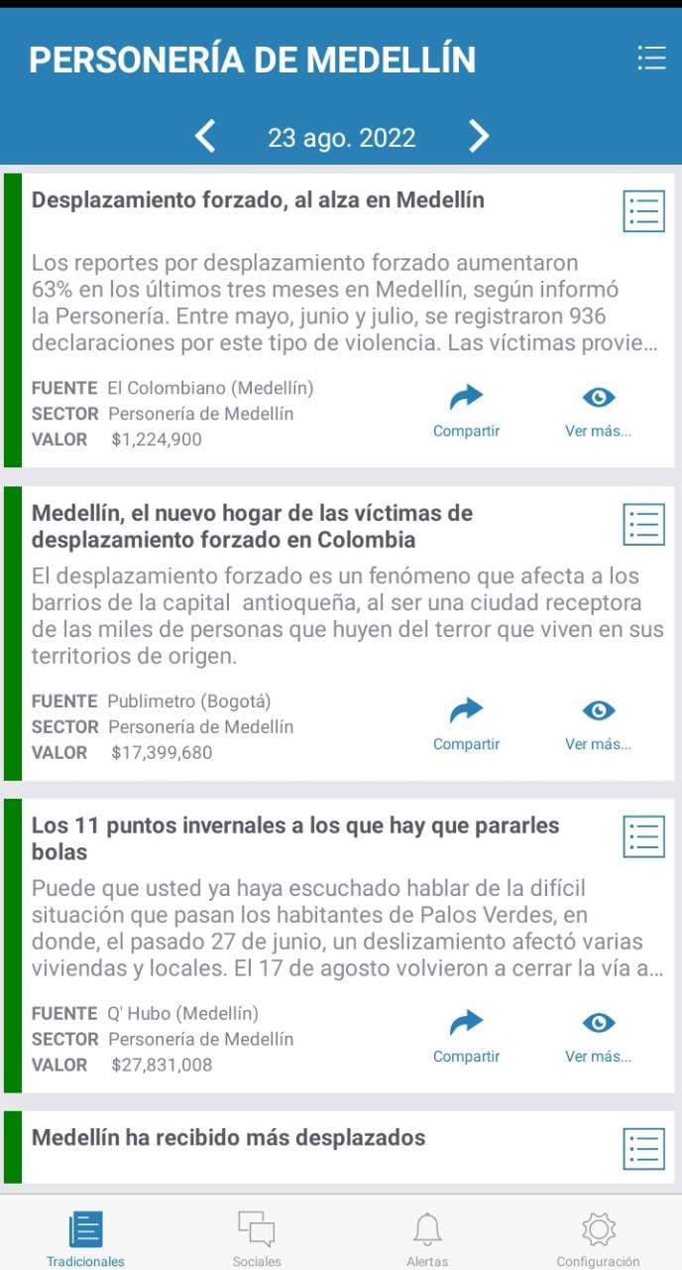
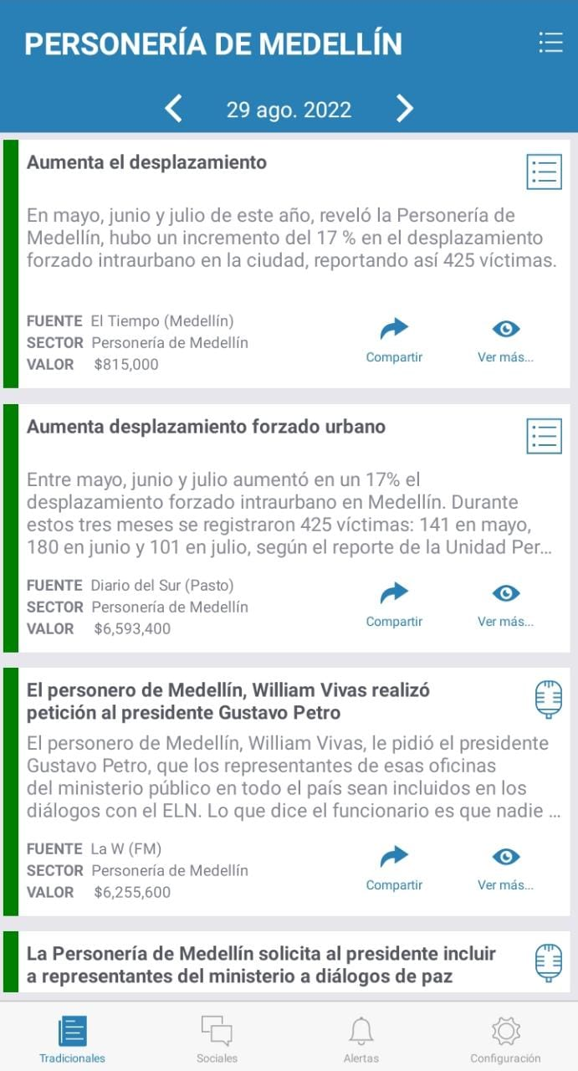

OBLIGACIONES O ACTIVIDAD DESARROLLADA Y EVIDENCIAS
Obligación m): Entregar diariamente 1 (un) boletín con el resumen de noticias monitoreadas en medios locales, regionales y /o nacionales e internacionales.
Actividad 2: Se llegó a un acuerdo con la supervisora del contrato, para enviar diariamente el boletín entre las 6:00 y las 6:30 am al correo asignado con el resumen de noticias monitoreadas en medios locales, regionales y /o nacionales e internacionales. Se envían en el mes de agosto 31 boletines diarios.
Evidencia:
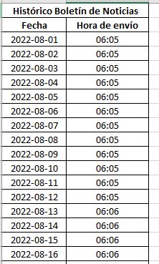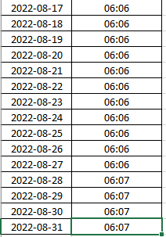

OBLIGACIONES O ACTIVIDAD DESARROLLADA Y EVIDENCIAS
Obligación n): Poner a disposición un equipo humano calificado y con criterios para la identificación y clasificación de noticias en los medios que permita organizar la información de manera cualitativa (positivas, negativas y neutras), y cuantitativas (centímetros, columnas y valor free press).
Actividad 2: Se cuenta con un equipo humano capacitado el cual nos envía el informe mensual de manera calificada de acuerdo a los reportes concernientes a noticias que incluyan a la Personería de Medellín.
Evidencia:

OBLIGACIONES O ACTIVIDAD DESARROLLADA Y EVIDENCIAS
Obligación o): Disponer de una página web exclusiva en la cual se ponga a disposición un software que permita visualizar la información del día en la opción de titulares, conocer el histórico en la herramienta de búsqueda, a través de variables de fecha, medio, sector, y finalmente, extraer de la página gráficas de frecuencia por fuente, frecuencia por sector y que tenga la posibilidad de realizar una valoración cuantitativa y cualitativa de las noticias en el segmento de tiempo que se desee buscar. De igual forma, que esta página web permita generar un dossier el cual posibilite crear y descargar un PDF con las imágenes de los medios impresos, con su respectivo encabezado para ser enviado o almacenado como archivo de prensa.
Actividad 2: Se dispone la página web de la personería de Medellín con los usuarios y contraseñas para que se visualice toda la información en tiempo real. Funciona al 100% y se tienen habilitados los usuarios para el ingreso.
Evidencia:
http://www.prensanet.com/personeriamedellin

OBLIGACIONES O ACTIVIDAD DESARROLLADA Y EVIDENCIAS
Obligación p): Enviar alertas por vía WhatsApp al supervisor del contrato o a quienes este designe para la información de prioridad alta; el tema de impacto alto se define al momento de firmar el contrato, donde mencione a la Personería en temas (positivos o negativos). Estas alertas deben ser enviadas por medio de un software propio del contratista en el que no genere sobre costo para la Entidad.
Actividad 2: Se envían constantemente alertas por medio del WhatsApp con todas las menciones que tiene la entidad o el personero de Medellín en los medios de comunicación. La información que se envía es: titular – medio – fecha – reseña – enlace – y si es positiva, negativa y neutra. En el mes de agosto fueron enviadas 269 alertas a varios contactos.

Evidencia:
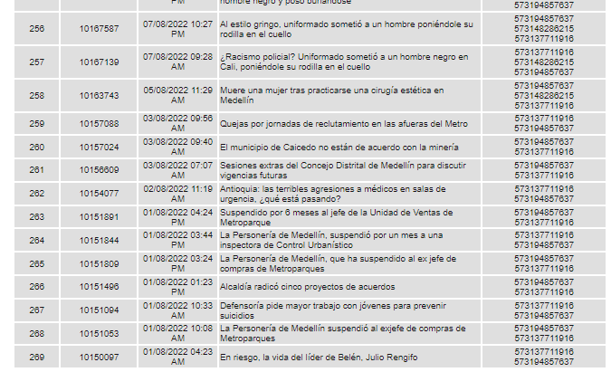

OBLIGACIONES O ACTIVIDAD DESARROLLADA Y EVIDENCIAS
Obligación q): Tener disponible un ejecutivo de cuenta que sea Comunicador Social a través de una línea de atención al cliente, e-mail, o chat, para solicitar requerimientos y estos sean solucionados en el menor tiempo posible.
Actividad 2: Se cuenta con un ejecutivo de cuenta, competente en el tema; el señor Miguel Urrego, el cual se mantiene en constante atención de todos los requerimientos, que se hagan desde la Personería de Medellín.

En agosto se realizó una mejora en los envíos de actualidad nacional y fue anunciado por correo electrónicos.
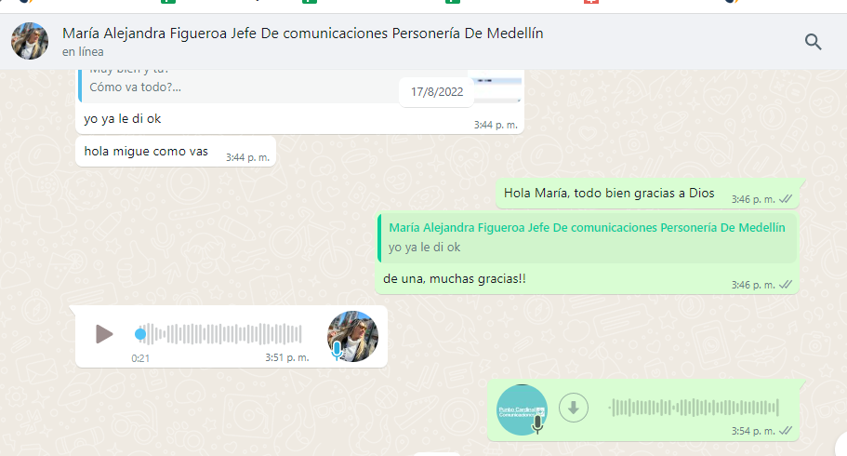
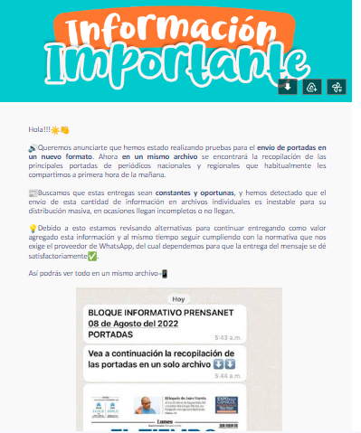

OBLIGACIONES O ACTIVIDAD DESARROLLADA Y EVIDENCIAS
Obligación r): Entregar mensualmente en archivo digital USB o enlace de descarga, toda la información monitoreada por el contratista (valorada del cliente). Donde se pueda visualizar el FreePress de las noticias, valoración cualitativa y tener acceso a los PDF, audios y videos de cada noticia.
Actividad 2: Se entrega el 06 de septiembre todo el material del monitoreo de medios que se realizó en agosto, con el informe de los contenidos, el FreePress, la valoración de las noticias y demás material como evidencia del cumplimiento del objeto contractual la cual es analizada por la Oficina Asesora de Comunicaciones. Se entregan 269 archivos como PDF, audios y videos de cada noticia.
Evidencia:
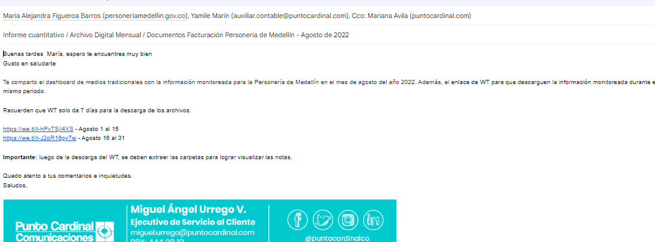

Obligación s): Entregar un informe mensual de las publicaciones en medios locales, regionales y/o nacionales e internacionales.
Actividad 2: Se entregan mensualmente los informes de las publicaciones en medios locales, regionales, y/o nacionales e internacionales.

Desde de junio y por solicitud de la jefe María Alejandra se empezó a entregar una gráfica manual extra, que refleja las 5 noticias con más impactos del mes.
Evidencia:
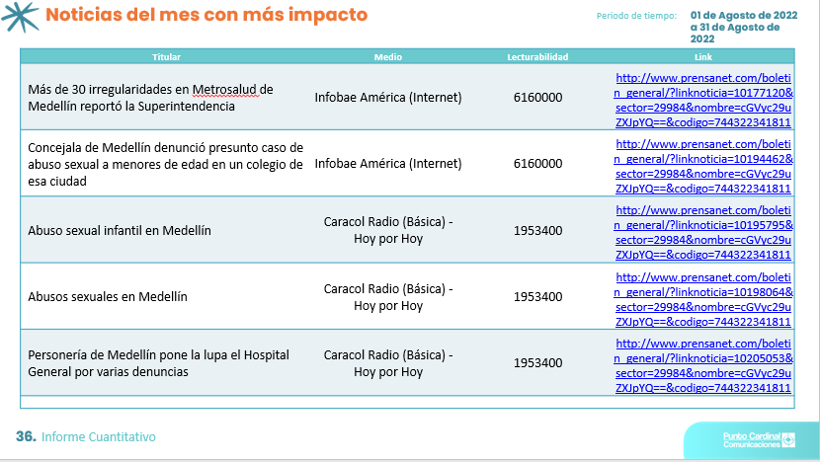

OBLIGACIONES O ACTIVIDAD DESARROLLADA Y EVIDENCIAS
Obligación t): Realizar las demás actividades que pacten las partes necesarias para dar cumplimiento al objeto del contrato y/o que le sean asignadas.
Actividad 2: Se realizan constantes actividades, que van siendo requeridas mediante el surgimiento de necesidades desde la Personería de Medellín.

Evidencia:

Septiembre de 2022
Obligación a): Informar oportunamente al supervisor del contrato, de cualquier situación que pueda afectar la correcta ejecución del mismo.
Actividad 1: Se informa siempre al supervisor cualquier novedad que se presente. Durante el mes de septiembre no se presentó ninguna situación que afecte el correcto funcionamiento del monitoreo.
Evidencia:

OBLIGACIONES O ACTIVIDAD DESARROLLADA Y EVIDENCIAS
Obligación b): Cumplir con el objeto del Contrato en los términos pactados de conformidad con la invitación Pública y la propuesta presentada.
Actividad 2: se ha cumplido con el objeto del contrato a entera satisfacción como se va a describir a continuación en este informe de actividades.
Evidencia: Informe de actividades de septiembre del 2022

OBLIGACIONES O ACTIVIDAD DESARROLLADA Y EVIDENCIAS
Obligación c): Atender a todas las solicitudes que haga él supervisor del contrato, quien informará si el funcionamiento es deficiente y si presenta fallas en el cumplimiento de la ejecución del contrato.
Actividad 3: Se realiza comunicación permanente para garantizar todos los servicios que están detallados en el contrato para el control y manejo de la información del monitoreo de medios a la supervisora del contrato, atendiendo todas las solicitudes y requerimiento pertinentes.
Evidencia:

OBLIGACIONES O ACTIVIDAD DESARROLLADA Y EVIDENCIAS
Obligación d): Aportar todo su conocimiento y experiencia para desarrollar adecuadamente el objeto del contrato de conformidad con lo requerido por la Personería del municipio de Medellín.
Actividad 2: Se aporta adecuadamente el conocimiento y la experiencia para desarrollar todo el objeto del contrato y gestionar todo lo que se requiera por la Personería de Medellín.
Evidencia: Se cuenta con un equipo disponible y que aporta el conocimiento para el cumplimiento del contrato.

OBLIGACIONES O ACTIVIDAD DESARROLLADA Y EVIDENCIAS
Obligación e): Reportar y/o entregar la información relacionada con la ejecución del contrato o que tenga incidencia en ella de acuerdo con las reglas del contrato y las normas que lo regulan, cuando sea requerida por el contratante o el supervisor, adicionalmente a los informes que regularmente deba presentar
Actividad 2: Se reporta toda la información relacionada con la ejecución del contrato, siempre que sea solicitada.
Evidencia:

OBLIGACIONES O ACTIVIDAD DESARROLLADA Y EVIDENCIAS
Obligación f): Realizar todos los pagos de seguridad social y parafiscal que le correspondan en las cuantías establecidas por la ley y oportunamente.
Actividad 2: Se realizan de manera oportuna todos los pagos de seguridad social.
Evidencia: Se anexan al informe.

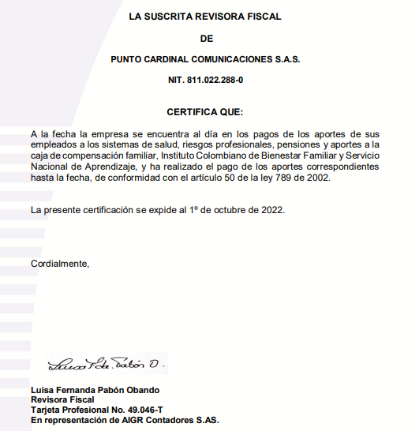
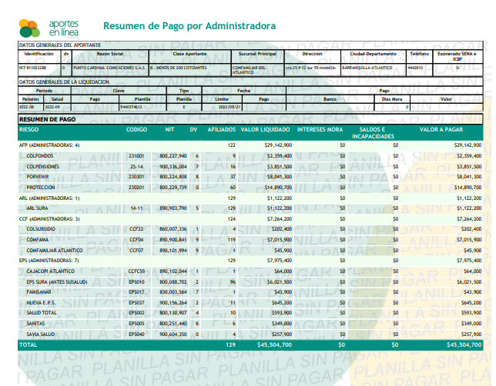

OBLIGACIONES O ACTIVIDAD DESARROLLADA Y EVIDENCIAS
Obligación g): Realizar máximo dentro de los dos (2) días siguientes a la suscripción del contrato, las gestiones necesarias para el cumplimiento de los requisitos de ejecución que le correspondan y asumir los costos de éstas.
Actividad 2: Se realizan dentro de los dos (2) días siguientes a la suscripción del contrato, las gestiones necesarias para el cumplimiento de lo solicitado.
Evidencia:

OBLIGACIONES O ACTIVIDAD DESARROLLADA Y EVIDENCIAS
Obligación h): Aportar las garantías establecidas en el contrato.
Actividad 2: Se aportan de manera efectiva las garantías establecidas en el contrato.
Evidencia:

OBLIGACIONES O ACTIVIDAD DESARROLLADA Y EVIDENCIAS
Obligación i): Autorizo a la Personería de Medellín de manera libre, voluntaria, previa, explícita, informada e inequívoca, para que en los términos legalmente establecidos por la Ley 1581 de 2012, realice la recolección, almacenamiento, uso, circulación, supresión y en general, el tratamiento de los datos personales que he procedido a entregar o que entregaré, en virtud de las relaciones contractuales y legales en desarrollo y ejecución del presente contrato. Dicha autorización para adelantar el tratamiento de mis datos personales, se extiende durante la totalidad del tiempo en el que pueda llegar a consolidarse el vínculo contractual o este persista por cualquier circunstancia con la Personería de Medellín, y con posterioridad al finiquito del mismo, siempre que tal tratamiento se encuentre relacionado con las finalidades para las cuales los datos personales, fueron inicialmente suministrados.
Actividad 2: Se confirma la autorización a la Personería Medellín, de manera libre, voluntaria, previa, explícita, informada e inequívoca, para que en los términos legalmente establecidos por la Ley.
Evidencia:

OBLIGACIONES O ACTIVIDAD DESARROLLADA Y EVIDENCIAS
Obligación j): Entregar la medición a través de un portal, los resultados de la gestión de la Personería con los medios de comunicación por medio de valoración cualitativa y cuantitativa de cada una de las noticias publicadas y desarrollar estrategias para el mejoramiento continuo.
Actividad 2: Se hace entrega del informe mensual de septiembre- 2022 a través de un portal, con la medición y los resultados de la gestión de la entidad en el cual se detalla:
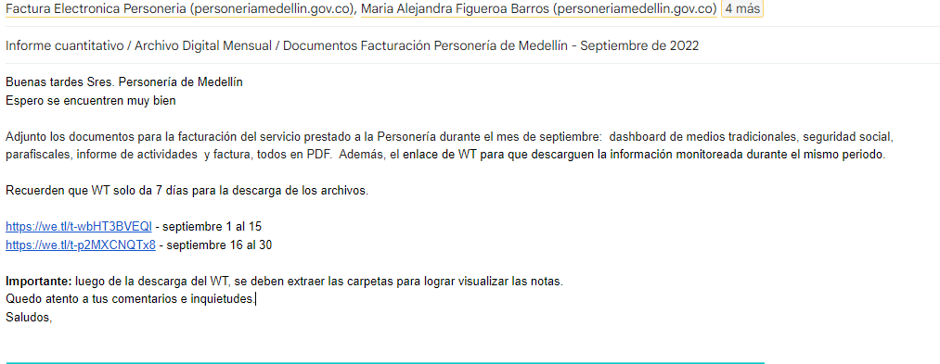

Informe cuantitativo - Tradicionales
1. Sentimiento | 7. Publicaciones por medio (prensa)
2. Publicaciones en el tiempo por mes (total y por sentimiento) | 8. Publicaciones por medio tv)
3. Sentimiento por tipo de medio | 9. Sentimiento por clasificación
4. Publicaciones por medio (revistas) | 10. Cubrimiento geográfico
5. Publicaciones por medio (electrónicos) | 11. Impacto por sentimiento
6. Publicaciones por medio (radio) | 12. Propia fuente

Evidencia: el informe correspondiente al mes de septiembre del 2022.
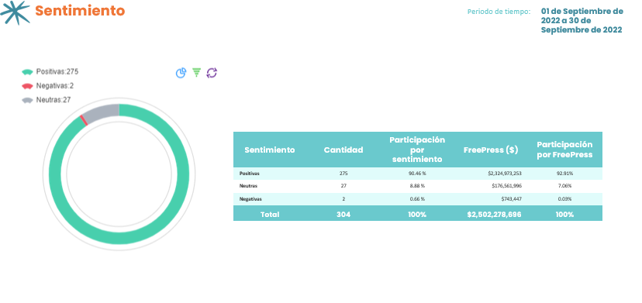

OBLIGACIONES O ACTIVIDAD DESARROLLADA Y EVIDENCIAS
Obligación k): Tener disponible un archivo histórico de toda la información monitoreada por el contratista, durante la vigencia del contrato, que pueda ser consultada a través de una herramienta de búsqueda en internet, en caso que se requiera.
Actividad 2: Se mantiene con disponibilidad continua un archivo histórico para el monitoreo, de toda la información que se regula por el contratista la cual se encuentra en internet.
Evidencia:

OBLIGACIONES O ACTIVIDAD DESARROLLADA Y EVIDENCIAS
Obligación l): Desarrollar una aplicación móvil para dispositivos Android e iOS que permita consultar fácilmente la información que registre la Personería, la APP debe incluir un sistema de notificaciones para la actualización de publicaciones y alertas para noticias negativas.
Actividad 2: Disponible y en funcionamiento, exclusiva para uso de la Oficina de Comunicaciones, parara ingresar en cualquier momento, con el monitoreo de medios actualizado y en tiempo real.
Evidencia: Se habilitan el usuario y las contraseñas para el equipo de prensa de la Personería de Medellín. Funciona de manera permanente la app donde se puede verificar en tiempo real la información de las menciones, si es positiva o negativa, titular, fecha, reseña y medio de comunicación.

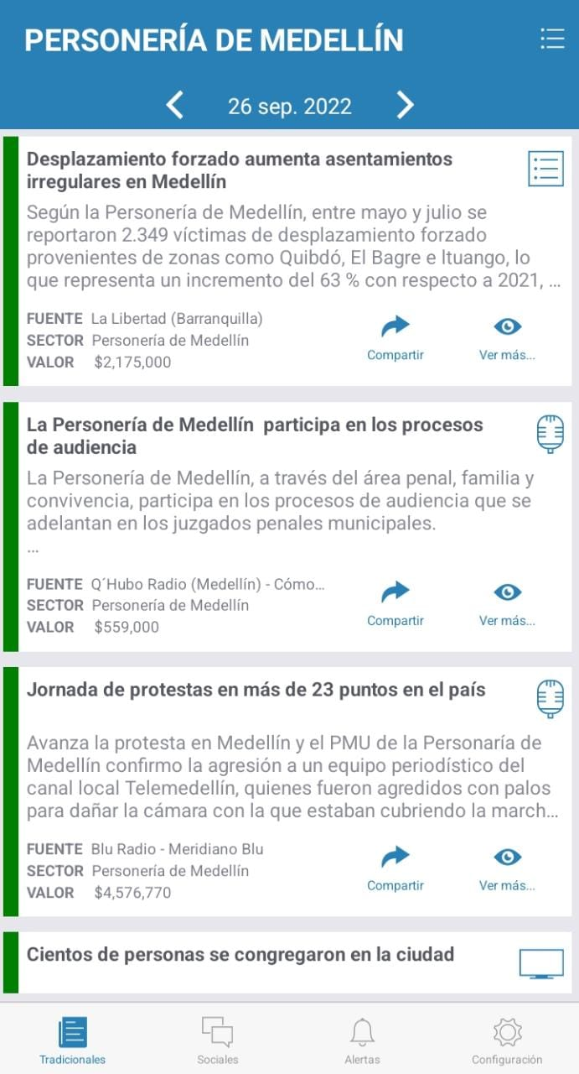
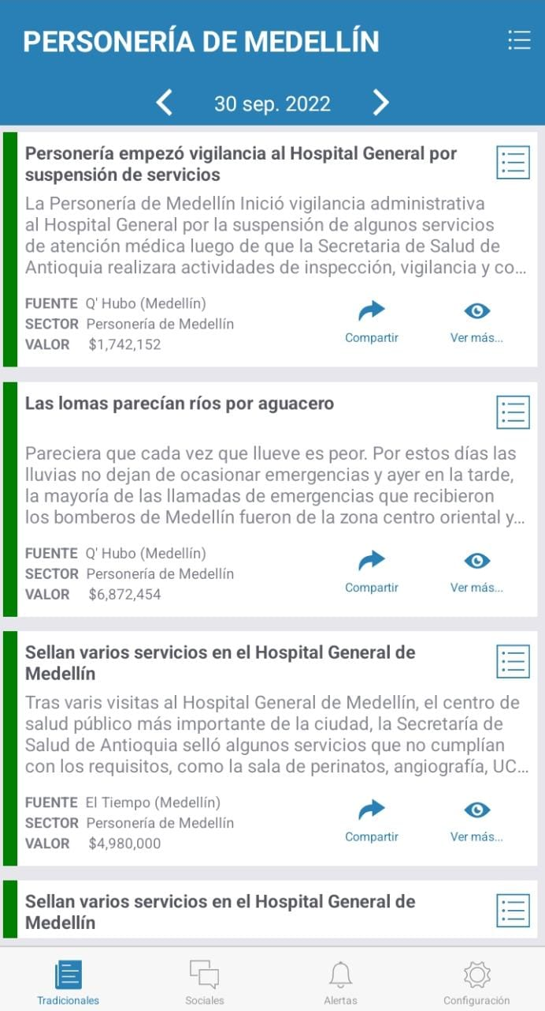

OBLIGACIONES O ACTIVIDAD DESARROLLADA Y EVIDENCIAS
Obligación m): Entregar diariamente 1 (un) boletín con el resumen de noticias monitoreadas en medios locales, regionales y /o nacionales e internacionales.
Actividad 2: Se llegó a un acuerdo con la supervisora del contrato, para enviar diariamente el boletín entre las 6:00 y las 6:30 am al correo asignado con el resumen de noticias monitoreadas en medios locales, regionales y /o nacionales e internacionales. Se envían en el mes de septiembre 30 boletines diarios.
Evidencia:
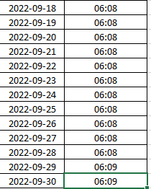
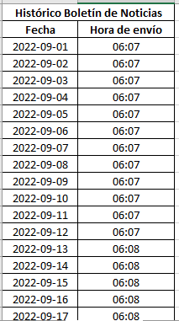

OBLIGACIONES O ACTIVIDAD DESARROLLADA Y EVIDENCIAS
Obligación n): Poner a disposición un equipo humano calificado y con criterios para la identificación y clasificación de noticias en los medios que permita organizar la información de manera cualitativa (positivas, negativas y neutras), y cuantitativas (centímetros, columnas y valor free press).
Actividad 2: Se cuenta con un equipo humano capacitado el cual nos envía el informe mensual de manera calificada de acuerdo a los reportes concernientes a noticias que incluyan a la Personería de Medellín.
Evidencia:

OBLIGACIONES O ACTIVIDAD DESARROLLADA Y EVIDENCIAS
Obligación o): Disponer de una página web exclusiva en la cual se ponga a disposición un software que permita visualizar la información del día en la opción de titulares, conocer el histórico en la herramienta de búsqueda, a través de variables de fecha, medio, sector, y finalmente, extraer de la página gráficas de frecuencia por fuente, frecuencia por sector y que tenga la posibilidad de realizar una valoración cuantitativa y cualitativa de las noticias en el segmento de tiempo que se desee buscar. De igual forma, que esta página web permita generar un dossier el cual posibilite crear y descargar un PDF con las imágenes de los medios impresos, con su respectivo encabezado para ser enviado o almacenado como archivo de prensa.
Actividad 2: Se dispone la página web de la personería de Medellín con los usuarios y contraseñas para que se visualice toda la información en tiempo real. Funciona al 100% y se tienen habilitados los usuarios para el ingreso.
Evidencia:
http://www.prensanet.com/personeriamedellin

OBLIGACIONES O ACTIVIDAD DESARROLLADA Y EVIDENCIAS
Obligación p): Enviar alertas por vía WhatsApp al supervisor del contrato o a quienes este designe para la información de prioridad alta; el tema de impacto alto se define al momento de firmar el contrato, donde mencione a la Personería en temas (positivos o negativos). Estas alertas deben ser enviadas por medio de un software propio del contratista en el que no genere sobre costo para la Entidad.
Actividad 2: Se envían constantemente alertas por medio del WhatsApp con todas las menciones que tiene la entidad o el personero de Medellín en los medios de comunicación. La información que se envía es: titular – medio – fecha – reseña – enlace – y si es positiva, negativa y neutra. En el mes de septiembre fueron enviadas 306 alertas a varios contactos.

Evidencia:
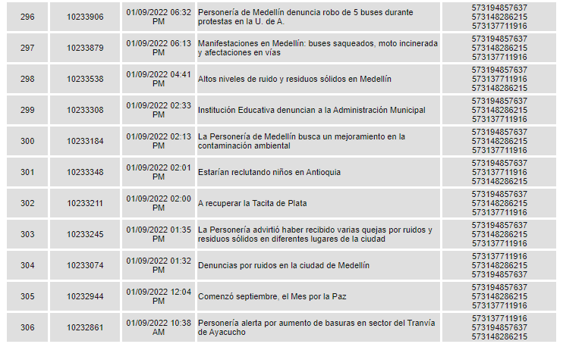

OBLIGACIONES O ACTIVIDAD DESARROLLADA Y EVIDENCIAS
Obligación q): Tener disponible un ejecutivo de cuenta que sea Comunicador Social a través de una línea de atención al cliente, e-mail, o chat, para solicitar requerimientos y estos sean solucionados en el menor tiempo posible.
Actividad 2: Se cuenta con un ejecutivo de cuenta, competente en el tema; el señor Miguel Urrego, el cual se mantiene en constante atención de todos los requerimientos, que se hagan desde la Personería de Medellín.

En septiembre se dio aviso a la jefe María Alejandra sobre las vacaciones del ejecutivo Miguel Urrego y se compartieron los datos de la persona que estaría al frente: Mariana Ávila. Igualmente, en este mes la jefe María Alejandra solicitó agregar nuevamente a la base de datos a la periodista Yohana Noriega. Se hace el proceso de inscripción.
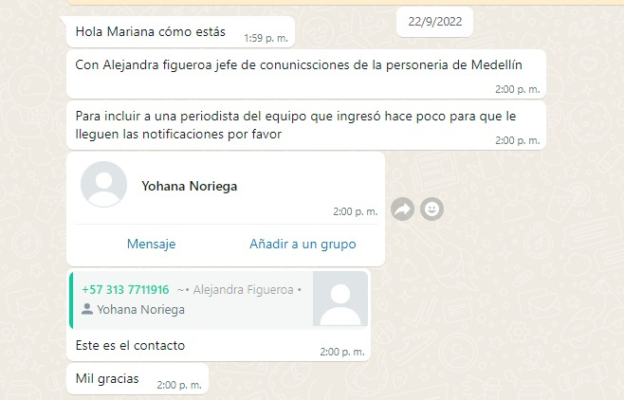
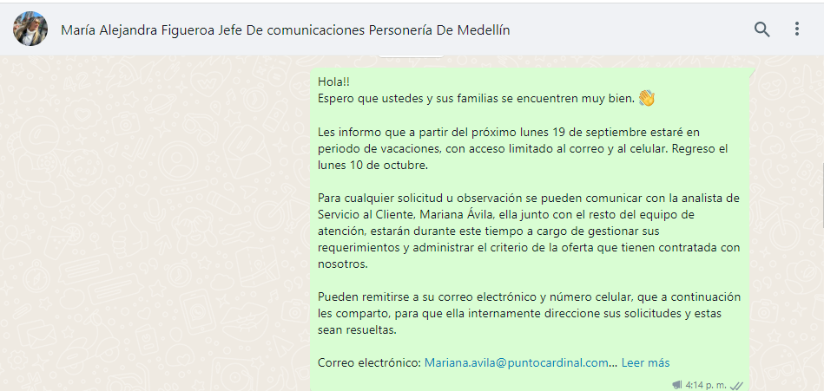
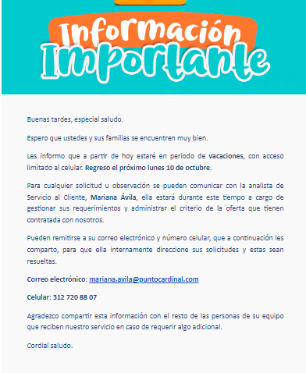

OBLIGACIONES O ACTIVIDAD DESARROLLADA Y EVIDENCIAS
Obligación r): Entregar mensualmente en archivo digital USB o enlace de descarga, toda la información monitoreada por el contratista (valorada del cliente). Donde se pueda visualizar el FreePress de las noticias, valoración cualitativa y tener acceso a los PDF, audios y videos de cada noticia.
Actividad 2: Se entrega el 11 de octubre todo el material del monitoreo de medios que se realizó en septiembre, con el informe de los contenidos, el FreePress, la valoración de las noticias y demás material como evidencia del cumplimiento del objeto contractual la cual es analizada por la Oficina Asesora de Comunicaciones. Se entregan 306 archivos como PDF, audios y videos de cada noticia.
Evidencia:

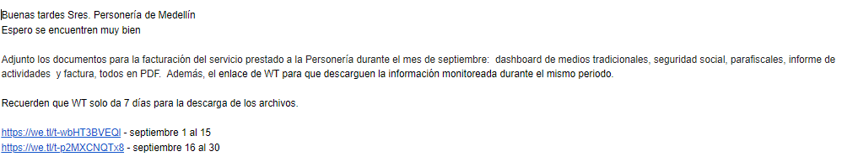
Obligación s): Entregar un informe mensual de las publicaciones en medios locales, regionales y/o nacionales e internacionales.
Actividad 2: Se entregan mensualmente los informes de las publicaciones en medios locales, regionales, y/o nacionales e internacionales.

Desde de junio y por solicitud de la jefe María Alejandra se empezó a entregar una gráfica manual extra, que refleja las 5 noticias con más impactos del mes.
Evidencia: 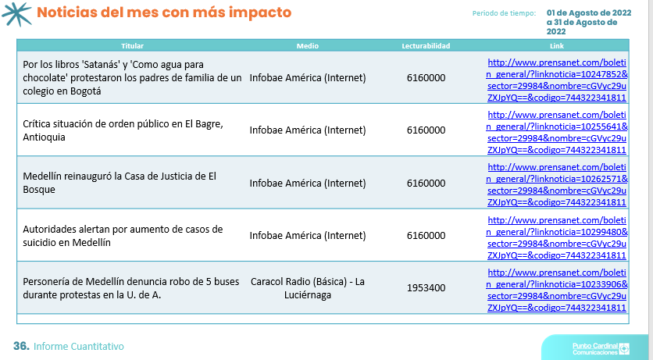

OBLIGACIONES O ACTIVIDAD DESARROLLADA Y EVIDENCIAS
Obligación t): Realizar las demás actividades que pacten las partes necesarias para dar cumplimiento al objeto del contrato y/o que le sean asignadas.
Actividad 2: Se realizan constantes actividades, que van siendo requeridas mediante el surgimiento de necesidades desde la Personería de Medellín.

Evidencia:

Octubre de 2022
Obligación a): Informar oportunamente al supervisor del contrato, de cualquier situación que pueda afectar la correcta ejecución del mismo.
Actividad 1: Se informa siempre al supervisor cualquier novedad que se presente. Durante el mes de octubre no se presentó ninguna situación que afecte el correcto funcionamiento del monitoreo.
Evidencia:

OBLIGACIONES O ACTIVIDAD DESARROLLADA Y EVIDENCIAS
Obligación b): Cumplir con el objeto del Contrato en los términos pactados de conformidad con la invitación Pública y la propuesta presentada.
Actividad 2: se ha cumplido con el objeto del contrato a entera satisfacción como se va a describir a continuación en este informe de actividades.
Evidencia: Informe de actividades de octubre del 2022

OBLIGACIONES O ACTIVIDAD DESARROLLADA Y EVIDENCIAS
Obligación c): Atender a todas las solicitudes que haga él supervisor del contrato, quien informará si el funcionamiento es deficiente y si presenta fallas en el cumplimiento de la ejecución del contrato.
Actividad 3: Se realiza comunicación permanente para garantizar todos los servicios que están detallados en el contrato para el control y manejo de la información del monitoreo de medios a la supervisora del contrato, atendiendo todas las solicitudes y requerimiento pertinentes.
Evidencia:

OBLIGACIONES O ACTIVIDAD DESARROLLADA Y EVIDENCIAS
Obligación d): Aportar todo su conocimiento y experiencia para desarrollar adecuadamente el objeto del contrato de conformidad con lo requerido por la Personería del municipio de Medellín.
Actividad 2: Se aporta adecuadamente el conocimiento y la experiencia para desarrollar todo el objeto del contrato y gestionar todo lo que se requiera por la Personería de Medellín.
Evidencia: Se cuenta con un equipo disponible y que aporta el conocimiento para el cumplimiento del contrato.

OBLIGACIONES O ACTIVIDAD DESARROLLADA Y EVIDENCIAS
Obligación e): Reportar y/o entregar la información relacionada con la ejecución del contrato o que tenga incidencia en ella de acuerdo con las reglas del contrato y las normas que lo regulan, cuando sea requerida por el contratante o el supervisor, adicionalmente a los informes que regularmente deba presentar
Actividad 2: Se reporta toda la información relacionada con la ejecución del contrato, siempre que sea solicitada.
Evidencia:

OBLIGACIONES O ACTIVIDAD DESARROLLADA Y EVIDENCIAS
Obligación f): Realizar todos los pagos de seguridad social y parafiscal que le correspondan en las cuantías establecidas por la ley y oportunamente.
Actividad 2: Se realizan de manera oportuna todos los pagos de seguridad social.
Evidencia: Se anexan al informe.
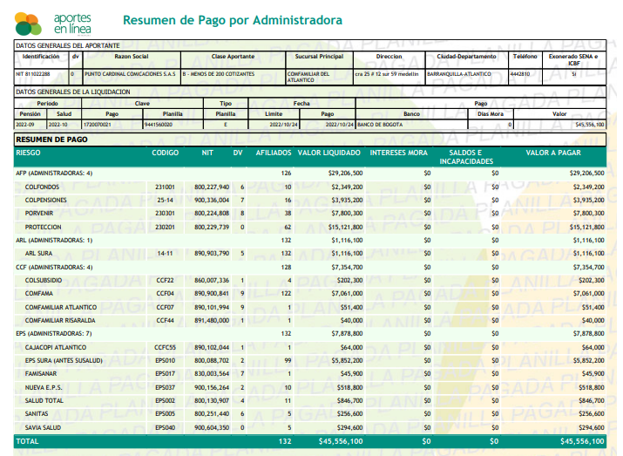
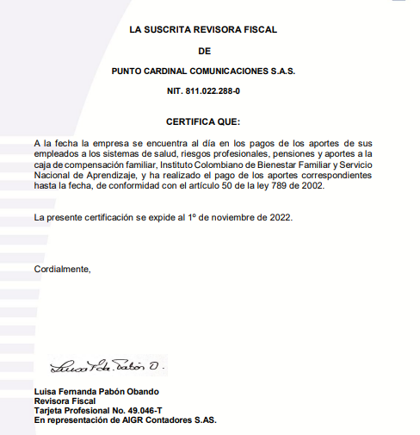

OBLIGACIONES O ACTIVIDAD DESARROLLADA Y EVIDENCIAS
Obligación g): Realizar máximo dentro de los dos (2) días siguientes a la suscripción del contrato, las gestiones necesarias para el cumplimiento de los requisitos de ejecución que le correspondan y asumir los costos de éstas.
Actividad 2: Se realizan dentro de los dos (2) días siguientes a la suscripción del contrato, las gestiones necesarias para el cumplimiento de lo solicitado.
Evidencia:

OBLIGACIONES O ACTIVIDAD DESARROLLADA Y EVIDENCIAS
Obligación h): Aportar las garantías establecidas en el contrato.
Actividad 2: Se aportan de manera efectiva las garantías establecidas en el contrato.
Evidencia:

OBLIGACIONES O ACTIVIDAD DESARROLLADA Y EVIDENCIAS
Obligación i): Autorizo a la Personería de Medellín de manera libre, voluntaria, previa, explícita, informada e inequívoca, para que en los términos legalmente establecidos por la Ley 1581 de 2012, realice la recolección, almacenamiento, uso, circulación, supresión y en general, el tratamiento de los datos personales que he procedido a entregar o que entregaré, en virtud de las relaciones contractuales y legales en desarrollo y ejecución del presente contrato. Dicha autorización para adelantar el tratamiento de mis datos personales, se extiende durante la totalidad del tiempo en el que pueda llegar a consolidarse el vínculo contractual o este persista por cualquier circunstancia con la Personería de Medellín, y con posterioridad al finiquito del mismo, siempre que tal tratamiento se encuentre relacionado con las finalidades para las cuales los datos personales, fueron inicialmente suministrados.
Actividad 2: Se confirma la autorización a la Personería Medellín, de manera libre, voluntaria, previa, explícita, informada e inequívoca, para que en los términos legalmente establecidos por la Ley.
Evidencia:

OBLIGACIONES O ACTIVIDAD DESARROLLADA Y EVIDENCIAS
Obligación j): Entregar la medición a través de un portal, los resultados de la gestión de la Personería con los medios de comunicación por medio de valoración cualitativa y cuantitativa de cada una de las noticias publicadas y desarrollar estrategias para el mejoramiento continuo.
Actividad 2: Se hace entrega del informe mensual de octubre- 2022 a través de un portal, con la medición y los resultados de la gestión de la entidad en el cual se detalla:
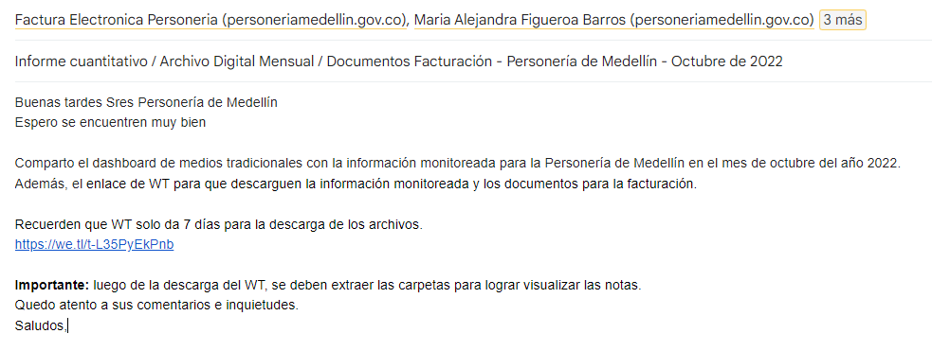

Informe cuantitativo - Tradicionales
1. Sentimiento | 7. Publicaciones por medio (prensa)
2. Publicaciones en el tiempo por mes (total y por sentimiento) | 8. Publicaciones por medio tv)
3. Sentimiento por tipo de medio | 9. Sentimiento por clasificación
4. Publicaciones por medio (revistas) | 10. Cubrimiento geográfico
5. Publicaciones por medio (electrónicos) | 11. Impacto por sentimiento
6. Publicaciones por medio (radio) | 12. Propia fuente

Evidencia: el informe correspondiente al mes de octubre del 2022.
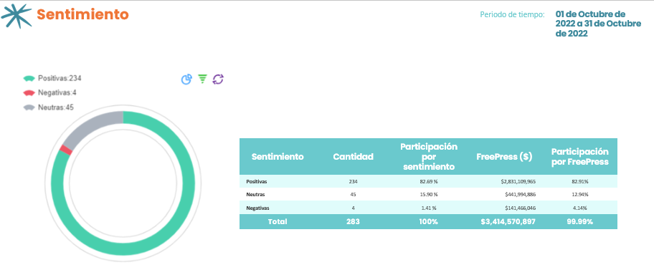

OBLIGACIONES O ACTIVIDAD DESARROLLADA Y EVIDENCIAS
Obligación k): Tener disponible un archivo histórico de toda la información monitoreada por el contratista, durante la vigencia del contrato, que pueda ser consultada a través de una herramienta de búsqueda en internet, en caso que se requiera.
Actividad 2: Se mantiene con disponibilidad continua un archivo histórico para el monitoreo, de toda la información que se regula por el contratista la cual se encuentra en internet.
Evidencia:

OBLIGACIONES O ACTIVIDAD DESARROLLADA Y EVIDENCIAS
Obligación l): Desarrollar una aplicación móvil para dispositivos Android e iOS que permita consultar fácilmente la información que registre la Personería, la APP debe incluir un sistema de notificaciones para la actualización de publicaciones y alertas para noticias negativas.
Actividad 2: Disponible y en funcionamiento, exclusiva para uso de la Oficina de Comunicaciones, parara ingresar en cualquier momento, con el monitoreo de medios actualizado y en tiempo real.
Evidencia: Se habilitan el usuario y las contraseñas para el equipo de prensa de la Personería de Medellín. Funciona de manera permanente la app donde se puede verificar en tiempo real la información de las menciones, si es positiva o negativa, titular, fecha, reseña y medio de comunicación.
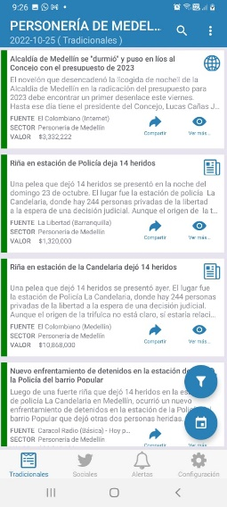
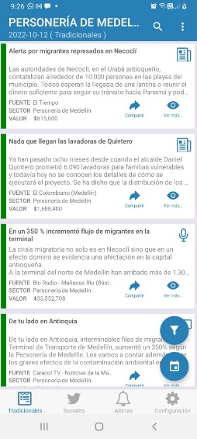

OBLIGACIONES O ACTIVIDAD DESARROLLADA Y EVIDENCIAS
Obligación m): Entregar diariamente 1 (un) boletín con el resumen de noticias monitoreadas en medios locales, regionales y /o nacionales e internacionales.
Actividad 2: Se llegó a un acuerdo con la supervisora del contrato, para enviar diariamente el boletín entre las 6:00 y las 6:30 am al correo asignado con el resumen de noticias monitoreadas en medios locales, regionales y /o nacionales e internacionales. Se envían en el mes de octubre 31 boletines diarios.
Evidencia:
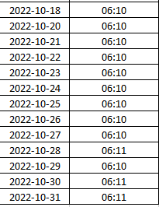
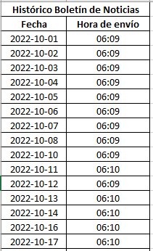

OBLIGACIONES O ACTIVIDAD DESARROLLADA Y EVIDENCIAS
Obligación n): Poner a disposición un equipo humano calificado y con criterios para la identificación y clasificación de noticias en los medios que permita organizar la información de manera cualitativa (positivas, negativas y neutras), y cuantitativas (centímetros, columnas y valor free press).
Actividad 2: Se cuenta con un equipo humano capacitado el cual nos envía el informe mensual de manera calificada de acuerdo a los reportes concernientes a noticias que incluyan a la Personería de Medellín.
Evidencia:

OBLIGACIONES O ACTIVIDAD DESARROLLADA Y EVIDENCIAS
Obligación o): Disponer de una página web exclusiva en la cual se ponga a disposición un software que permita visualizar la información del día en la opción de titulares, conocer el histórico en la herramienta de búsqueda, a través de variables de fecha, medio, sector, y finalmente, extraer de la página gráficas de frecuencia por fuente, frecuencia por sector y que tenga la posibilidad de realizar una valoración cuantitativa y cualitativa de las noticias en el segmento de tiempo que se desee buscar. De igual forma, que esta página web permita generar un dossier el cual posibilite crear y descargar un PDF con las imágenes de los medios impresos, con su respectivo encabezado para ser enviado o almacenado como archivo de prensa.
Actividad 2: Se dispone la página web de la personería de Medellín con los usuarios y contraseñas para que se visualice toda la información en tiempo real. Funciona al 100% y se tienen habilitados los usuarios para el ingreso.
Evidencia:
http://www.prensanet.com/personeriamedellin

OBLIGACIONES O ACTIVIDAD DESARROLLADA Y EVIDENCIAS
Obligación p): Enviar alertas por vía WhatsApp al supervisor del contrato o a quienes este designe para la información de prioridad alta; el tema de impacto alto se define al momento de firmar el contrato, donde mencione a la Personería en temas (positivos o negativos). Estas alertas deben ser enviadas por medio de un software propio del contratista en el que no genere sobre costo para la Entidad.
Actividad 2: Se envían constantemente alertas por medio del WhatsApp con todas las menciones que tiene la entidad o el personero de Medellín en los medios de comunicación. La información que se envía es: titular – medio – fecha – reseña – enlace – y si es positiva, negativa y neutra. En el mes de octubre fueron enviadas 283 alertas a varios contactos.

Evidencia:
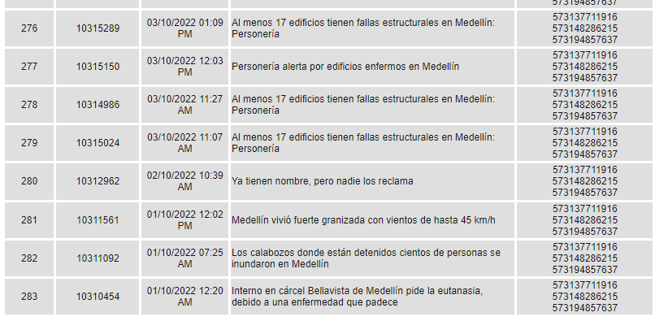

OBLIGACIONES O ACTIVIDAD DESARROLLADA Y EVIDENCIAS
Obligación q): Tener disponible un ejecutivo de cuenta que sea Comunicador Social a través de una línea de atención al cliente, e-mail, o chat, para solicitar requerimientos y estos sean solucionados en el menor tiempo posible.
Actividad 2: Se cuenta con un ejecutivo de cuenta, competente en el tema; el señor Miguel Urrego, el cual se mantiene en constante atención de todos los requerimientos, que se hagan desde la Personería de Medellín.

En octubre, Miguel Moran nos solicitó un informe ejecutivo con unas graficas predeterminadas para una reunión con el Sr. Personero.
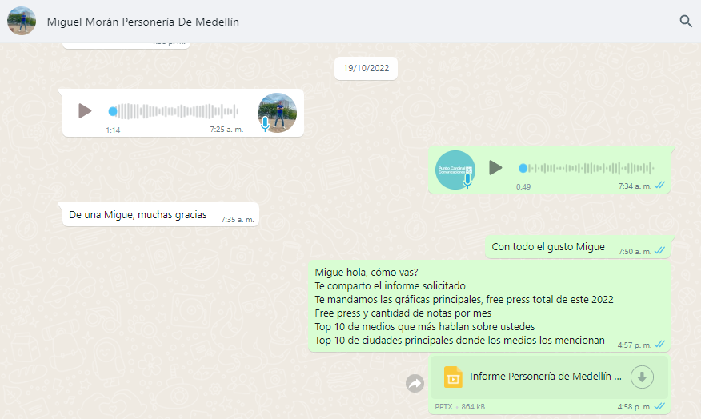

OBLIGACIONES O ACTIVIDAD DESARROLLADA Y EVIDENCIAS
Obligación r): Entregar mensualmente en archivo digital USB o enlace de descarga, toda la información monitoreada por el contratista (valorada del cliente). Donde se pueda visualizar el FreePress de las noticias, valoración cualitativa y tener acceso a los PDF, audios y videos de cada noticia.
Actividad 2: Se entrega el 2 de noviembre todo el material del monitoreo de medios que se realizó en este mes, con el informe de los contenidos, el FreePress, la valoración de las noticias y demás material como evidencia del cumplimiento del objeto contractual la cual es analizada por la Oficina Asesora de Comunicaciones. Se entregan 283 archivos como PDF, audios y videos de cada noticia.
Evidencia:

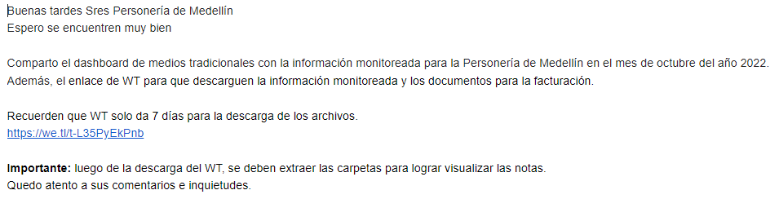
Obligación s): Entregar un informe mensual de las publicaciones en medios locales, regionales y/o nacionales e internacionales.
Actividad 2: Se entregan mensualmente los informes de las publicaciones en medios locales, regionales, y/o nacionales e internacionales.

Desde de junio y por solicitud de la jefe María Alejandra se empezó a entregar una gráfica manual extra, que refleja las 5 noticias con más impactos del mes.
Evidencia: 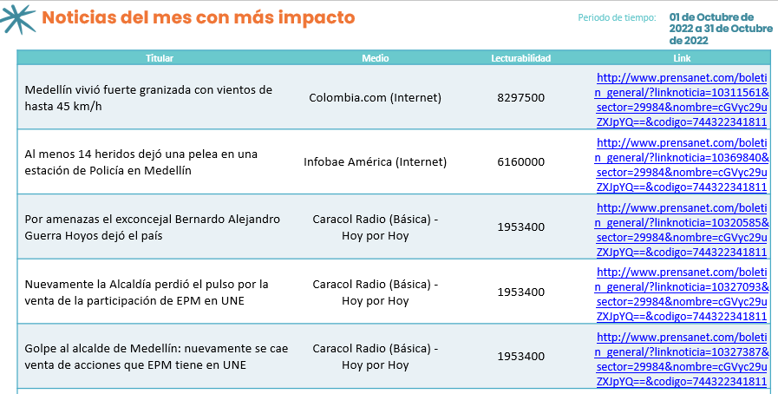

OBLIGACIONES O ACTIVIDAD DESARROLLADA Y EVIDENCIAS
Obligación t): Realizar las demás actividades que pacten las partes necesarias para dar cumplimiento al objeto del contrato y/o que le sean asignadas.
Actividad 2: Se realizan constantes actividades, que van siendo requeridas mediante el surgimiento de necesidades desde la Personería de Medellín.

Evidencia:

Noviembre de 2022

OBLIGACIONES O ACTIVIDAD DESARROLLADA Y EVIDENCIAS
Obligación a): Informar oportunamente al supervisor del contrato, de cualquier situación que pueda afectar la correcta ejecución del mismo.
Actividad 1: Se informa siempre al supervisor cualquier novedad que se presente. Durante el mes de noviembre no se presentó ninguna situación que afecte el correcto funcionamiento del monitoreo.
Evidencia:

OBLIGACIONES O ACTIVIDAD DESARROLLADA Y EVIDENCIAS
Obligación b): Cumplir con el objeto del Contrato en los términos pactados de conformidad con la invitación Pública y la propuesta presentada.
Actividad 2: se ha cumplido con el objeto del contrato a entera satisfacción como se va a describir a continuación en este informe de actividades.
Evidencia: Informe de actividades de noviembre del 2022

OBLIGACIONES O ACTIVIDAD DESARROLLADA Y EVIDENCIAS
Obligación c): Atender a todas las solicitudes que haga él supervisor del contrato, quien informará si el funcionamiento es deficiente y si presenta fallas en el cumplimiento de la ejecución del contrato.
Actividad 3: Se realiza comunicación permanente para garantizar todos los servicios que están detallados en el contrato para el control y manejo de la información del monitoreo de medios a la supervisora del contrato, atendiendo todas las solicitudes y requerimiento pertinentes.
Evidencia:

OBLIGACIONES O ACTIVIDAD DESARROLLADA Y EVIDENCIAS
Obligación d): Aportar todo su conocimiento y experiencia para desarrollar adecuadamente el objeto del contrato de conformidad con lo requerido por la Personería del municipio de Medellín.
Actividad 2: Se aporta adecuadamente el conocimiento y la experiencia para desarrollar todo el objeto del contrato y gestionar todo lo que se requiera por la Personería de Medellín.
Evidencia: Se cuenta con un equipo disponible y que aporta el conocimiento para el cumplimiento del contrato.

OBLIGACIONES O ACTIVIDAD DESARROLLADA Y EVIDENCIAS
Obligación e): Reportar y/o entregar la información relacionada con la ejecución del contrato o que tenga incidencia en ella de acuerdo con las reglas del contrato y las normas que lo regulan, cuando sea requerida por el contratante o el supervisor, adicionalmente a los informes que regularmente deba presentar
Actividad 2: Se reporta toda la información relacionada con la ejecución del contrato, siempre que sea solicitada.
Evidencia:

OBLIGACIONES O ACTIVIDAD DESARROLLADA Y EVIDENCIAS
Obligación f): Realizar todos los pagos de seguridad social y parafiscal que le correspondan en las cuantías establecidas por la ley y oportunamente.
Actividad 2: Se realizan de manera oportuna todos los pagos de seguridad social.

Evidencia: Se anexan al informe.
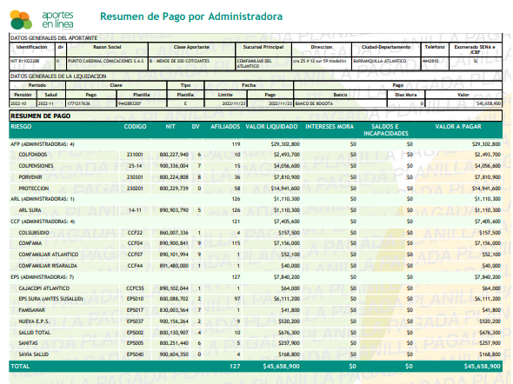


OBLIGACIONES O ACTIVIDAD DESARROLLADA Y EVIDENCIAS
Obligación g): Realizar máximo dentro de los dos (2) días siguientes a la suscripción del contrato, las gestiones necesarias para el cumplimiento de los requisitos de ejecución que le correspondan y asumir los costos de éstas.
Actividad 2: Se realizan dentro de los dos (2) días siguientes a la suscripción del contrato, las gestiones necesarias para el cumplimiento de lo solicitado.
Evidencia:

OBLIGACIONES O ACTIVIDAD DESARROLLADA Y EVIDENCIAS
Obligación h): Aportar las garantías establecidas en el contrato.
Actividad 2: Se aportan de manera efectiva las garantías establecidas en el contrato.
Evidencia:

OBLIGACIONES O ACTIVIDAD DESARROLLADA Y EVIDENCIAS
Obligación i): Autorizo a la Personería de Medellín de manera libre, voluntaria, previa, explícita, informada e inequívoca, para que en los términos legalmente establecidos por la Ley 1581 de 2012, realice la recolección, almacenamiento, uso, circulación, supresión y en general, el tratamiento de los datos personales que he procedido a entregar o que entregaré, en virtud de las relaciones contractuales y legales en desarrollo y ejecución del presente contrato. Dicha autorización para adelantar el tratamiento de mis datos personales, se extiende durante la totalidad del tiempo en el que pueda llegar a consolidarse el vínculo contractual o este persista por cualquier circunstancia con la Personería de Medellín, y con posterioridad al finiquito del mismo, siempre que tal tratamiento se encuentre relacionado con las finalidades para las cuales los datos personales, fueron inicialmente suministrados.
Actividad 2: Se confirma la autorización a la Personería Medellín, de manera libre, voluntaria, previa, explícita, informada e inequívoca, para que en los términos legalmente establecidos por la Ley.
Evidencia:

OBLIGACIONES O ACTIVIDAD DESARROLLADA Y EVIDENCIAS
Obligación j): Entregar la medición a través de un portal, los resultados de la gestión de la Personería con los medios de comunicación por medio de valoración cualitativa y cuantitativa de cada una de las noticias publicadas y desarrollar estrategias para el mejoramiento continuo.
Actividad 2: Se hace entrega del informe mensual de noviembre- 2022 a través de un portal, con la medición y los resultados de la gestión de la entidad en el cual se detalla:

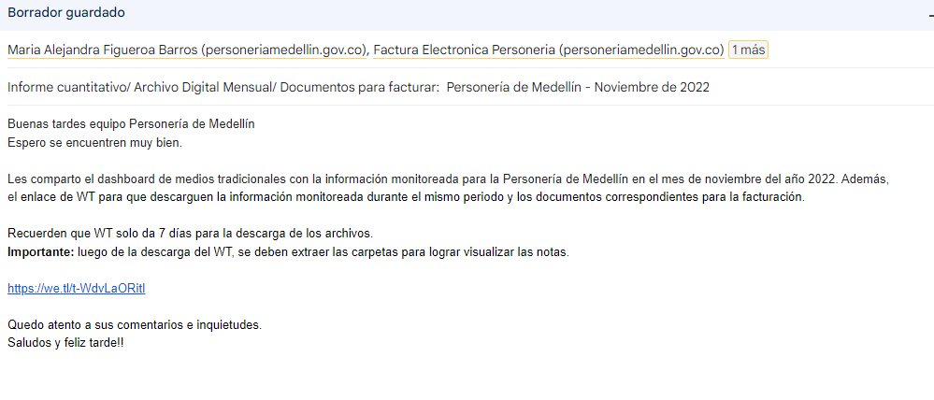
Informe cuantitativo - Tradicionales
1. Sentimiento | 7. Publicaciones por medio (prensa)
2. Publicaciones en el tiempo por mes (total y por sentimiento) | 8. Publicaciones por medio tv)
3. Sentimiento por tipo de medio | 9. Sentimiento por clasificación
4. Publicaciones por medio (revistas) | 10. Cubrimiento geográfico
5. Publicaciones por medio (electrónicos) | 11. Impacto por sentimiento
6. Publicaciones por medio (radio) | 12. Propia fuente

Evidencia: el informe correspondiente al mes de noviembre del 2022.
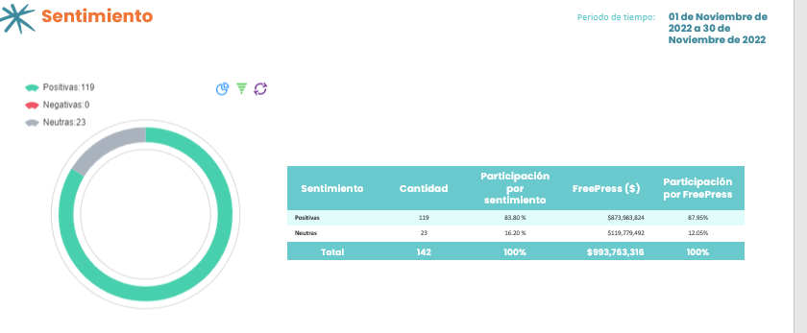

OBLIGACIONES O ACTIVIDAD DESARROLLADA Y EVIDENCIAS
Obligación k): Tener disponible un archivo histórico de toda la información monitoreada por el contratista, durante la vigencia del contrato, que pueda ser consultada a través de una herramienta de búsqueda en internet, en caso que se requiera.
Actividad 2: Se mantiene con disponibilidad continua un archivo histórico para el monitoreo, de toda la información que se regula por el contratista la cual se encuentra en internet.
Evidencia:

OBLIGACIONES O ACTIVIDAD DESARROLLADA Y EVIDENCIAS
Obligación l): Desarrollar una aplicación móvil para dispositivos Android e iOS que permita consultar fácilmente la información que registre la Personería, la APP debe incluir un sistema de notificaciones para la actualización de publicaciones y alertas para noticias negativas.
Actividad 2: Disponible y en funcionamiento, exclusiva para uso de la Oficina de Comunicaciones, parara ingresar en cualquier momento, con el monitoreo de medios actualizado y en tiempo real.
Evidencia: Se habilitan el usuario y las contraseñas para el equipo de prensa de la Personería de Medellín. Funciona de manera permanente la app donde se puede verificar en tiempo real la información de las menciones, si es positiva o negativa, titular, fecha, reseña y medio de comunicación.
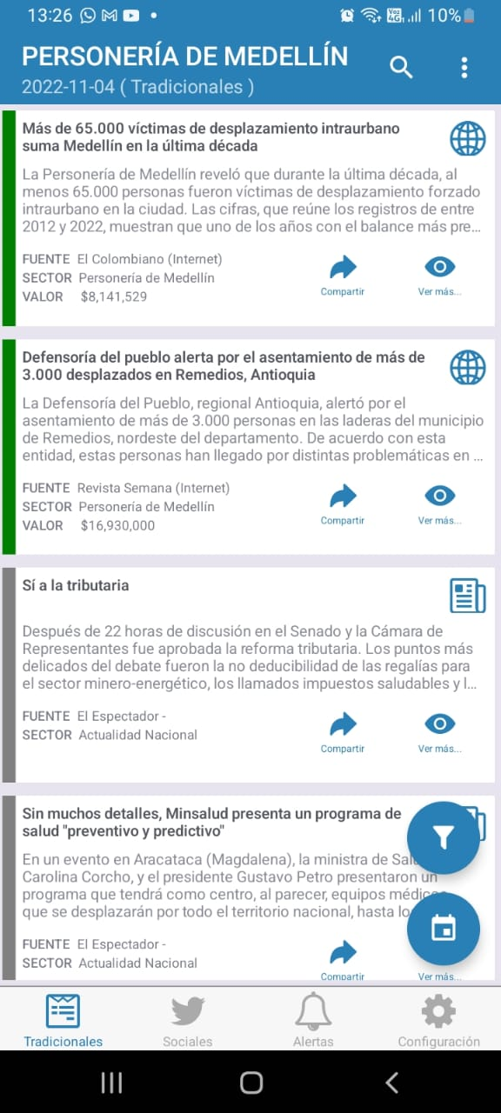
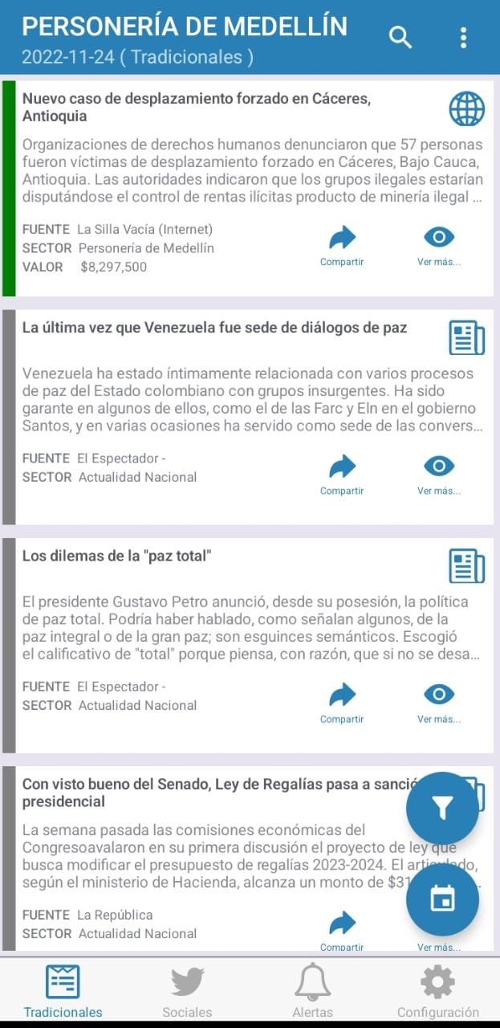

OBLIGACIONES O ACTIVIDAD DESARROLLADA Y EVIDENCIAS
Obligación m): Entregar diariamente 1 (un) boletín con el resumen de noticias monitoreadas en medios locales, regionales y /o nacionales e internacionales.
Actividad 2: Se llegó a un acuerdo con la supervisora del contrato, para enviar diariamente el boletín entre las 6:00 y las 6:30 am al correo asignado con el resumen de noticias monitoreadas en medios locales, regionales y /o nacionales e internacionales. Se envían en el mes de noviembre 30 boletines diarios.
Evidencia:
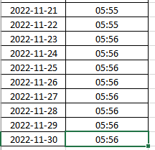
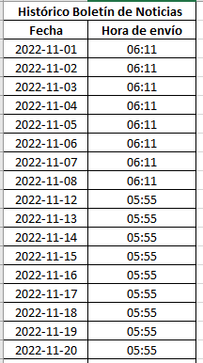

OBLIGACIONES O ACTIVIDAD DESARROLLADA Y EVIDENCIAS
Obligación n): Poner a disposición un equipo humano calificado y con criterios para la identificación y clasificación de noticias en los medios que permita organizar la información de manera cualitativa (positivas, negativas y neutras), y cuantitativas (centímetros, columnas y valor free press).
Actividad 2: Se cuenta con un equipo humano capacitado el cual nos envía el informe mensual de manera calificada de acuerdo a los reportes concernientes a noticias que incluyan a la Personería de Medellín.
Evidencia:

OBLIGACIONES O ACTIVIDAD DESARROLLADA Y EVIDENCIAS
Obligación o): Disponer de una página web exclusiva en la cual se ponga a disposición un software que permita visualizar la información del día en la opción de titulares, conocer el histórico en la herramienta de búsqueda, a través de variables de fecha, medio, sector, y finalmente, extraer de la página gráficas de frecuencia por fuente, frecuencia por sector y que tenga la posibilidad de realizar una valoración cuantitativa y cualitativa de las noticias en el segmento de tiempo que se desee buscar. De igual forma, que esta página web permita generar un dossier el cual posibilite crear y descargar un PDF con las imágenes de los medios impresos, con su respectivo encabezado para ser enviado o almacenado como archivo de prensa.
Actividad 2: Se dispone la página web de la personería de Medellín con los usuarios y contraseñas para que se visualice toda la información en tiempo real. Funciona al 100% y se tienen habilitados los usuarios para el ingreso.
Evidencia:
http://www.prensanet.com/personeriamedellin

OBLIGACIONES O ACTIVIDAD DESARROLLADA Y EVIDENCIAS
Obligación p): Enviar alertas por vía WhatsApp al supervisor del contrato o a quienes este designe para la información de prioridad alta; el tema de impacto alto se define al momento de firmar el contrato, donde mencione a la Personería en temas (positivos o negativos). Estas alertas deben ser enviadas por medio de un software propio del contratista en el que no genere sobre costo para la Entidad.
Actividad 2: Se envían constantemente alertas por medio del WhatsApp con todas las menciones que tiene la entidad o el personero de Medellín en los medios de comunicación. La información que se envía es: titular – medio – fecha – reseña – enlace – y si es positiva, negativa y neutra. En el mes de noviembre fueron enviadas 141 alertas a varios contactos.

Evidencia:
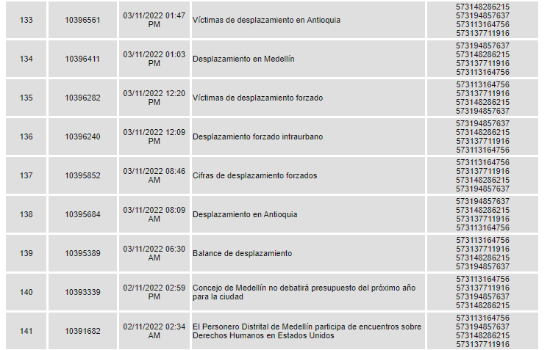

OBLIGACIONES O ACTIVIDAD DESARROLLADA Y EVIDENCIAS
Obligación q): Tener disponible un ejecutivo de cuenta que sea Comunicador Social a través de una línea de atención al cliente, e-mail, o chat, para solicitar requerimientos y estos sean solucionados en el menor tiempo posible.
Actividad 2: Se cuenta con un ejecutivo de cuenta, competente en el tema; el señor Miguel Urrego, el cual se mantiene en constante atención de todos los requerimientos, que se hagan desde la Personería de Medellín.

En noviembre, se tuvo comunicación con María Alejandra para la invitación a una charla de reputación presencia dictada por la gerente de Punto Cardinal y Diana Gómez para revisión de temas contractuales.
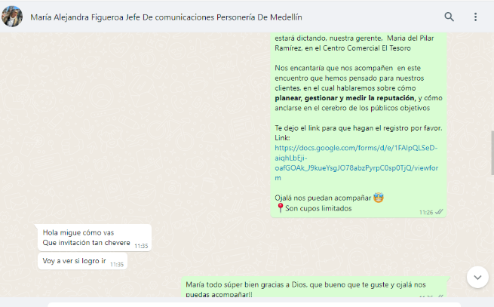
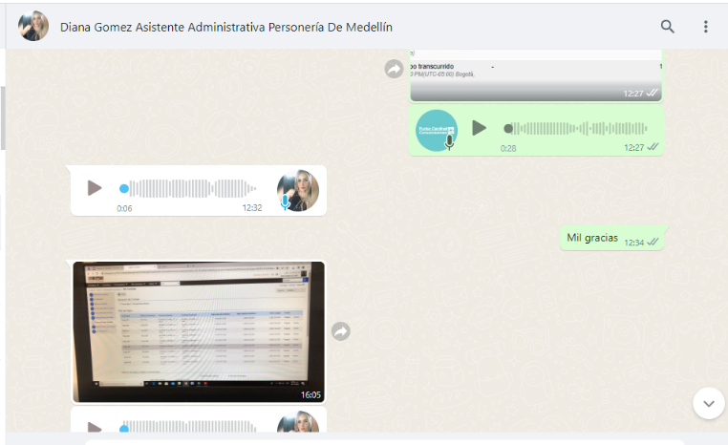

OBLIGACIONES O ACTIVIDAD DESARROLLADA Y EVIDENCIAS
Obligación r): Entregar mensualmente en archivo digital USB o enlace de descarga, toda la información monitoreada por el contratista (valorada del cliente). Donde se pueda visualizar el FreePress de las noticias, valoración cualitativa y tener acceso a los PDF, audios y videos de cada noticia.
Actividad 2: Se entrega el 2 de diciembre todo el material del monitoreo de medios que se realizó en este mes, con el informe de los contenidos, el FreePress, la valoración de las noticias y demás material como evidencia del cumplimiento del objeto contractual la cual es analizada por la Oficina Asesora de Comunicaciones. Se entregan 141 archivos como PDF, audios y videos de cada noticia.
Evidencia:

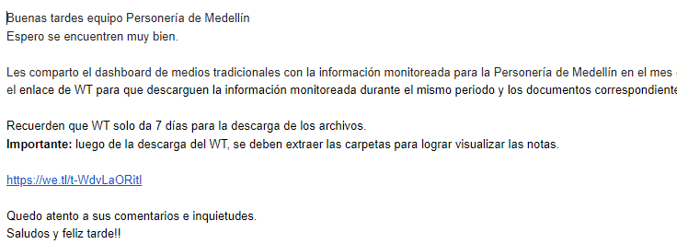
Obligación s): Entregar un informe mensual de las publicaciones en medios locales, regionales y/o nacionales e internacionales.
Actividad 2: Se entregan mensualmente los informes de las publicaciones en medios locales, regionales, y/o nacionales e internacionales.

Desde de junio y por solicitud de la jefe María Alejandra se empezó a entregar una gráfica manual extra, que refleja las 5 noticias con más impactos del mes.
Evidencia: 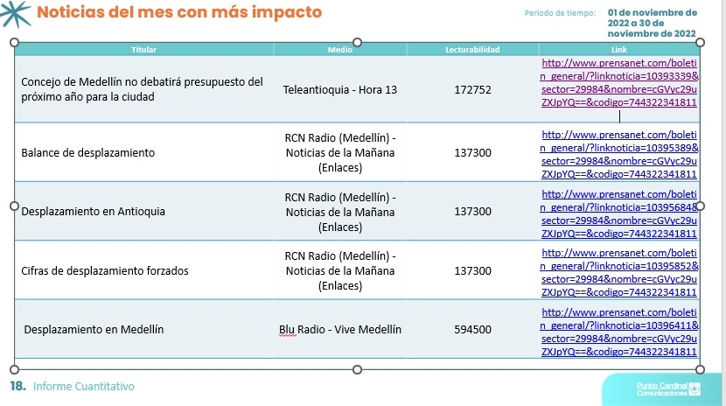

OBLIGACIONES O ACTIVIDAD DESARROLLADA Y EVIDENCIAS
Obligación t): Realizar las demás actividades que pacten las partes necesarias para dar cumplimiento al objeto del contrato y/o que le sean asignadas.
Actividad 2: Se realizan constantes actividades, que van siendo requeridas mediante el surgimiento de necesidades desde la Personería de Medellín.

Evidencia:

Diciembre de 2022

OBLIGACIONES O ACTIVIDAD DESARROLLADA Y EVIDENCIAS
Obligación a): Informar oportunamente al supervisor del contrato, de cualquier situación que pueda afectar la correcta ejecución del mismo.
Actividad 1: Se informa siempre al supervisor cualquier novedad que se presente. Durante el mes de diciembre no se presentó ninguna situación que afecte el correcto funcionamiento del monitoreo.
Evidencia:

OBLIGACIONES O ACTIVIDAD DESARROLLADA Y EVIDENCIAS
Obligación b): Cumplir con el objeto del Contrato en los términos pactados de conformidad con la invitación Pública y la propuesta presentada.
Actividad 2: se ha cumplido con el objeto del contrato a entera satisfacción como se va a describir a continuación en este informe de actividades.
Evidencia: Informe de actividades de diciembre del 2022

OBLIGACIONES O ACTIVIDAD DESARROLLADA Y EVIDENCIAS
Obligación c): Atender a todas las solicitudes que haga él supervisor del contrato, quien informará si el funcionamiento es deficiente y si presenta fallas en el cumplimiento de la ejecución del contrato.
Actividad 3: Se realiza comunicación permanente para garantizar todos los servicios que están detallados en el contrato para el control y manejo de la información del monitoreo de medios a la supervisora del contrato, atendiendo todas las solicitudes y requerimiento pertinentes.
Evidencia:

OBLIGACIONES O ACTIVIDAD DESARROLLADA Y EVIDENCIAS
Obligación d): Aportar todo su conocimiento y experiencia para desarrollar adecuadamente el objeto del contrato de conformidad con lo requerido por la Personería del municipio de Medellín.
Actividad 2: Se aporta adecuadamente el conocimiento y la experiencia para desarrollar todo el objeto del contrato y gestionar todo lo que se requiera por la Personería de Medellín.
Evidencia: Se cuenta con un equipo disponible y que aporta el conocimiento para el cumplimiento del contrato.

OBLIGACIONES O ACTIVIDAD DESARROLLADA Y EVIDENCIAS
Obligación e): Reportar y/o entregar la información relacionada con la ejecución del contrato o que tenga incidencia en ella de acuerdo con las reglas del contrato y las normas que lo regulan, cuando sea requerida por el contratante o el supervisor, adicionalmente a los informes que regularmente deba presentar
Actividad 2: Se reporta toda la información relacionada con la ejecución del contrato, siempre que sea solicitada.
Evidencia:

OBLIGACIONES O ACTIVIDAD DESARROLLADA Y EVIDENCIAS
Obligación f): Realizar todos los pagos de seguridad social y parafiscal que le correspondan en las cuantías establecidas por la ley y oportunamente.
Actividad 2: Se realizan de manera oportuna todos los pagos de seguridad social.

Evidencia: Se anexan al informe.

OBLIGACIONES O ACTIVIDAD DESARROLLADA Y EVIDENCIAS
Obligación g): Realizar máximo dentro de los dos (2) días siguientes a la suscripción del contrato, las gestiones necesarias para el cumplimiento de los requisitos de ejecución que le correspondan y asumir los costos de éstas.
Actividad 2: Se realizan dentro de los dos (2) días siguientes a la suscripción del contrato, las gestiones necesarias para el cumplimiento de lo solicitado.
Evidencia:

OBLIGACIONES O ACTIVIDAD DESARROLLADA Y EVIDENCIAS
Obligación h): Aportar las garantías establecidas en el contrato.
Actividad 2: Se aportan de manera efectiva las garantías establecidas en el contrato.
Evidencia:

OBLIGACIONES O ACTIVIDAD DESARROLLADA Y EVIDENCIAS
Obligación i): Autorizo a la Personería de Medellín de manera libre, voluntaria, previa, explícita, informada e inequívoca, para que en los términos legalmente establecidos por la Ley 1581 de 2012, realice la recolección, almacenamiento, uso, circulación, supresión y en general, el tratamiento de los datos personales que he procedido a entregar o que entregaré, en virtud de las relaciones contractuales y legales en desarrollo y ejecución del presente contrato. Dicha autorización para adelantar el tratamiento de mis datos personales, se extiende durante la totalidad del tiempo en el que pueda llegar a consolidarse el vínculo contractual o este persista por cualquier circunstancia con la Personería de Medellín, y con posterioridad al finiquito del mismo, siempre que tal tratamiento se encuentre relacionado con las finalidades para las cuales los datos personales, fueron inicialmente suministrados.
Actividad 2: Se confirma la autorización a la Personería Medellín, de manera libre, voluntaria, previa, explícita, informada e inequívoca, para que en los términos legalmente establecidos por la Ley.
Evidencia:

OBLIGACIONES O ACTIVIDAD DESARROLLADA Y EVIDENCIAS
Obligación j): Entregar la medición a través de un portal, los resultados de la gestión de la Personería con los medios de comunicación por medio de valoración cualitativa y cuantitativa de cada una de las noticias publicadas y desarrollar estrategias para el mejoramiento continuo.
Actividad 2: Se hace entrega del informe mensual de diciembre - 2022 a través de un portal, con la medición y los resultados de la gestión de la entidad en el cual se detalla:

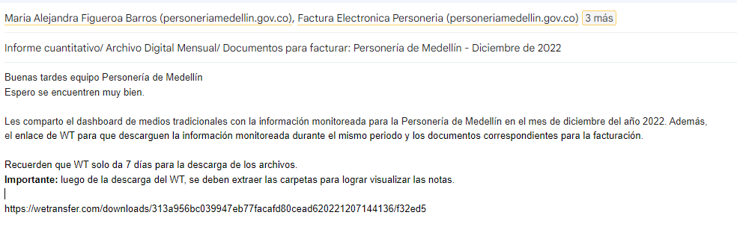
Informe cuantitativo - Tradicionales
1. Sentimiento | 7. Publicaciones por medio (prensa)
2. Publicaciones en el tiempo por mes (total y por sentimiento) | 8. Publicaciones por medio tv)
3. Sentimiento por tipo de medio | 9. Sentimiento por clasificación
4. Publicaciones por medio (revistas) | 10. Cubrimiento geográfico
5. Publicaciones por medio (electrónicos) | 11. Impacto por sentimiento
6. Publicaciones por medio (radio) | 12. Propia fuente

Evidencia: el informe correspondiente al mes de diciembre del 2022.
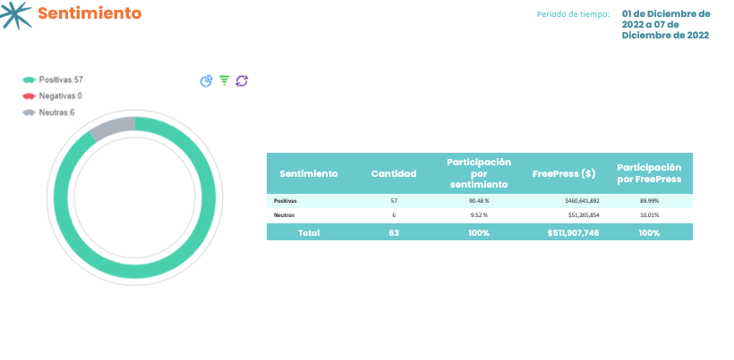

OBLIGACIONES O ACTIVIDAD DESARROLLADA Y EVIDENCIAS
Obligación k): Tener disponible un archivo histórico de toda la información monitoreada por el contratista, durante la vigencia del contrato, que pueda ser consultada a través de una herramienta de búsqueda en internet, en caso que se requiera.
Actividad 2: Se mantiene con disponibilidad continua un archivo histórico para el monitoreo, de toda la información que se regula por el contratista la cual se encuentra en internet.
Evidencia:

OBLIGACIONES O ACTIVIDAD DESARROLLADA Y EVIDENCIAS
Obligación l): Desarrollar una aplicación móvil para dispositivos Android e iOS que permita consultar fácilmente la información que registre la Personería, la APP debe incluir un sistema de notificaciones para la actualización de publicaciones y alertas para noticias negativas.
Actividad 2: Disponible y en funcionamiento, exclusiva para uso de la Oficina de Comunicaciones, parara ingresar en cualquier momento, con el monitoreo de medios actualizado y en tiempo real.
Evidencia: Se habilitan el usuario y las contraseñas para el equipo de prensa de la Personería de Medellín. Funciona de manera permanente la app donde se puede verificar en tiempo real la información de las menciones, si es positiva o negativa, titular, fecha, reseña y medio de comunicación.
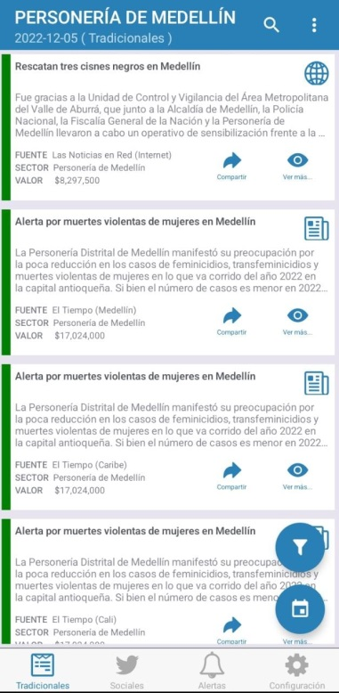
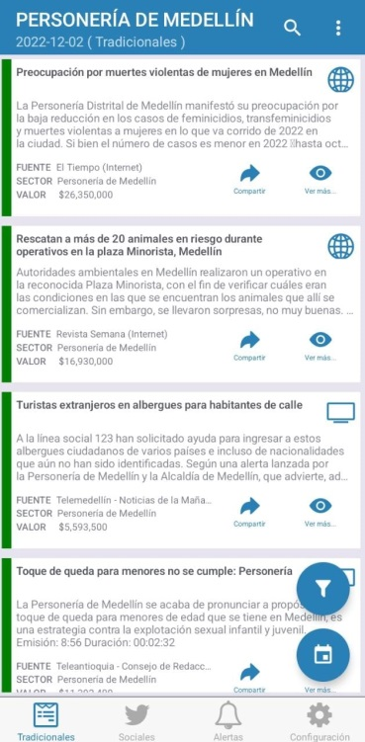

OBLIGACIONES O ACTIVIDAD DESARROLLADA Y EVIDENCIAS
Obligación m): Entregar diariamente 1 (un) boletín con el resumen de noticias monitoreadas en medios locales, regionales y /o nacionales e internacionales.
Actividad 2: Se llegó a un acuerdo con la supervisora del contrato, para enviar diariamente el boletín entre las 6:00 y las 6:30 am al correo asignado con el resumen de noticias monitoreadas en medios locales, regionales y /o nacionales e internacionales. Hasta el momento se han enviado en el mes de diciembre 7 boletines diarios, este entregable se seguirá enviando con normalidad hasta el 31 del mismo mes.
Evidencia:
Histórico Boletín de Noticias
Fecha | Hora de envío
1/12/2022 | 06:11
2/12/2022 | 06:11
3/12/2022 | 06:11
4/12/2022 | 06:11
5/12/2022 | 06:11
6/12/2022 | 06:11
7/12/2022 | 06:11

OBLIGACIONES O ACTIVIDAD DESARROLLADA Y EVIDENCIAS
Obligación n): Poner a disposición un equipo humano calificado y con criterios para la identificación y clasificación de noticias en los medios que permita organizar la información de manera cualitativa (positivas, negativas y neutras), y cuantitativas (centímetros, columnas y valor free press).
Actividad 2: Se cuenta con un equipo humano capacitado el cual nos envía el informe mensual de manera calificada de acuerdo a los reportes concernientes a noticias que incluyan a la Personería de Medellín.
Evidencia:

OBLIGACIONES O ACTIVIDAD DESARROLLADA Y EVIDENCIAS
Obligación o): Disponer de una página web exclusiva en la cual se ponga a disposición un software que permita visualizar la información del día en la opción de titulares, conocer el histórico en la herramienta de búsqueda, a través de variables de fecha, medio, sector, y finalmente, extraer de la página gráficas de frecuencia por fuente, frecuencia por sector y que tenga la posibilidad de realizar una valoración cuantitativa y cualitativa de las noticias en el segmento de tiempo que se desee buscar. De igual forma, que esta página web permita generar un dossier el cual posibilite crear y descargar un PDF con las imágenes de los medios impresos, con su respectivo encabezado para ser enviado o almacenado como archivo de prensa.
Actividad 2: Se dispone la página web de la personería de Medellín con los usuarios y contraseñas para que se visualice toda la información en tiempo real. Funciona al 100% y se tienen habilitados los usuarios para el ingreso.
Evidencia:
http://www.prensanet.com/personeriamedellin

OBLIGACIONES O ACTIVIDAD DESARROLLADA Y EVIDENCIAS
Obligación p): Enviar alertas por vía WhatsApp al supervisor del contrato o a quienes este designe para la información de prioridad alta; el tema de impacto alto se define al momento de firmar el contrato, donde mencione a la Personería en temas (positivos o negativos). Estas alertas deben ser enviadas por medio de un software propio del contratista en el que no genere sobre costo para la Entidad.
Actividad 2: Se envían constantemente alertas por medio del WhatsApp con todas las menciones que tiene la entidad o el personero de Medellín en los medios de comunicación. La información que se envía es: titular – medio – fecha – reseña – enlace – y si es positiva, negativa y neutra. Hasta el momento se han enviado 64 alertas a varios contactos.

Evidencia:
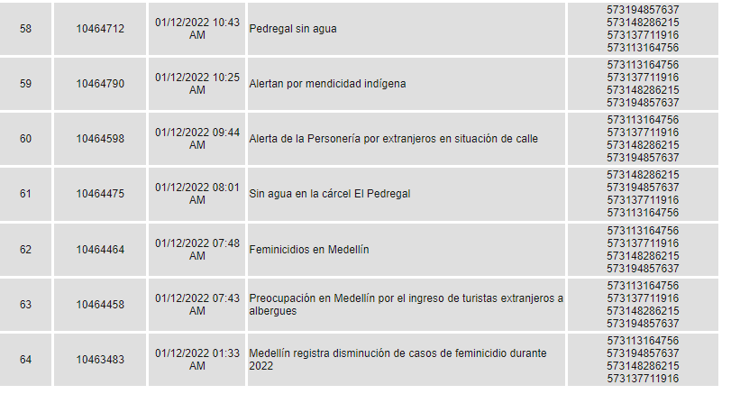

OBLIGACIONES O ACTIVIDAD DESARROLLADA Y EVIDENCIAS
Obligación q): Tener disponible un ejecutivo de cuenta que sea Comunicador Social a través de una línea de atención al cliente, e-mail, o chat, para solicitar requerimientos y estos sean solucionados en el menor tiempo posible.
Actividad 2: Se cuenta con un ejecutivo de cuenta, competente en el tema; el señor Miguel Urrego, el cual se mantiene en constante atención de todos los requerimientos, que se hagan desde la Personería de Medellín.

En diciembre, se tuvo comunicación con Diana Gómez para revisión de temas contractuales, de cierre de servicios del 2022 y balance en general del contrato.
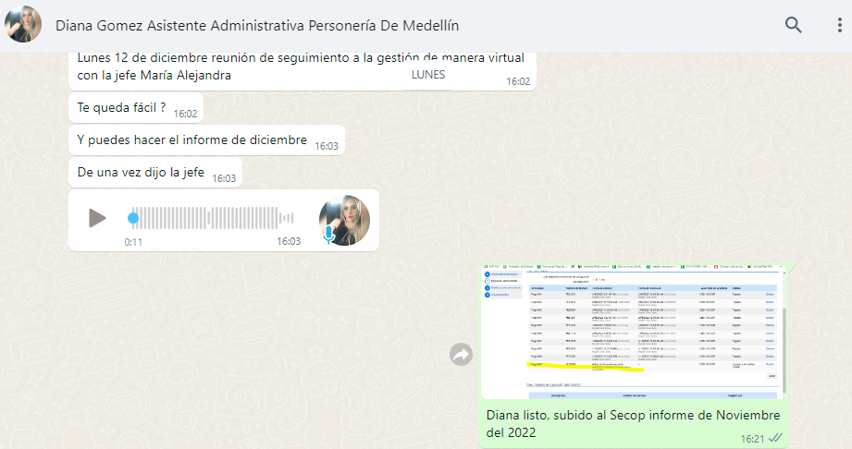

OBLIGACIONES O ACTIVIDAD DESARROLLADA Y EVIDENCIAS
Obligación r): Entregar mensualmente en archivo digital USB o enlace de descarga, toda la información monitoreada por el contratista (valorada del cliente). Donde se pueda visualizar el FreePress de las noticias, valoración cualitativa y tener acceso a los PDF, audios y videos de cada noticia.
Actividad 2: Se entrega el 7 de diciembre todo el material del monitoreo de medios que se realizó en este mes, con el informe de los contenidos, el FreePress, la valoración de las noticias y demás material como evidencia del cumplimiento del objeto contractual la cual es analizada por la Oficina Asesora de Comunicaciones. Se entregan 63 archivos como PDF, audios y videos de cada noticia.
Evidencia:

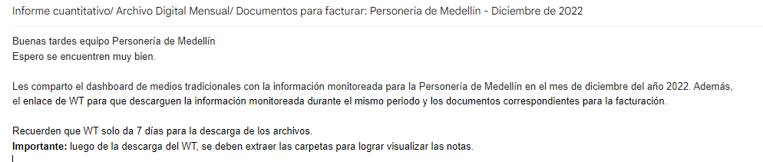
Obligación s): Entregar un informe mensual de las publicaciones en medios locales, regionales y/o nacionales e internacionales.
Actividad 2: Se entregan mensualmente los informes de las publicaciones en medios locales, regionales, y/o nacionales e internacionales.

Desde de junio y por solicitud de la jefe María Alejandra se empezó a entregar una gráfica manual extra, que refleja las 5 noticias con más impactos del mes.
Evidencia:
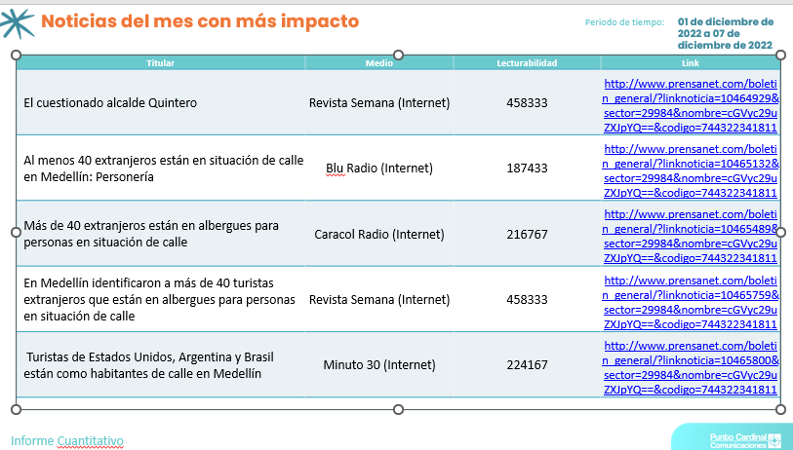

OBLIGACIONES O ACTIVIDAD DESARROLLADA Y EVIDENCIAS
Obligación t): Realizar las demás actividades que pacten las partes necesarias para dar cumplimiento al objeto del contrato y/o que le sean asignadas.
Actividad 2: Se realizan constantes actividades, que van siendo requeridas mediante el surgimiento de necesidades desde la Personería de Medellín.

Evidencia:

- PAGOS EFECTUADOS

ITEM | NUMERO DE PAGO | VALOR | PORCENTAJE DE EJECUCIÓN
 | 5000666405 | $1.334.962 | 9,09%
 | 5000667195 | $1.334.962 | 9,09%
 | 5000669198 | $1.334.962 | 9,09%
 | 5000662160 | $1.334.962 | 9,09%
 | 5000675302 | $1.334.962 | 9,09%
 | 5000677995 | $1.334.962 | 9,09%
 | 5000682234 | $1.334.962 | 9,09%
 | 5000685064 | $1.334.962 | 9,09%
 | 5000687573 | $1.334.962 | 9,09%
 | 5000690997 | $1.334.962 | 9,09%
 | 5000692502 | $1.334.962 | 9,09%
 | TOTAL | $14.684.582 | 100%

- MODIFICACIONES O ADICIONES AL CONTRATO:

ADICIÓN N° 1 | 0
ADICIÓN N° 2
ADICIÓN N° 3
TOTAL | 0

- DEVOLUCIÓN DE BIENES, ELEMENTOS O IMPLEMENTOS A CARGO
DEL CONTRATISTA: N/A

- OBSERVACIONES AL CONTRATO: N/A

- EVALUACIÓN FINAL DEL PROVEEDOR O CONTRATISTA:

Criterios de Validación (Marque con una X según corresponda)
(C) Cumple - (NC) No Cumple
OPCIONES A EVALUAR | C | NC
Cumplimiento al objeto contratado. | X
Calidad de las especificaciones del bien o servicio. | X
Cumplimiento de la entrega del bien o servicio. | X
Atención y cumplimiento de los requerimientos hechos al contratista durante la actuación de interventoría y/o supervisión. | X
Cumplimiento a parámetros definidos en el Sistema de Gestión de la Seguridad y Salud en el Trabajo. | X

- CONCLUSIONES: Se cumple a cabalidad y satisfacción con cada una de las obligaciones contractuales pactadas en el contrato.

Cordialmente,


MARÍA ALEJANDRA FIGUEROA BARROS
Jefe de la Oficina Asesora de Comunicaciones
Supervisor

